泉州泰山航海职业学院

PLC原理及应用教案

授课系部： | 船舶工程系
适用班级： | 电气101班
授课教师： | 吉尚仁

教学内容和时数安排
开课时间：第 1 周至第 12 周， 总学时 72 学分 4
考核要求：是否考试课程 考试 考核方式 考试（闭卷）
成绩分配：平时成绩占总分比例 30 % 期末成绩占总分比例 70%
教学大纲：颁发部门 机电工程系 主编 吉尚仁 制（修）订时间 2013.2.18
总时数  本课程授课 | 期授课时数  本课程本学 | 本 学 期 课 时 安 排
总时数  本课程授课 | 期授课时数  本课程本学 | 讲 课 | 实 验 | 观 习 设  参 实 计 |  | 讨 论 |  | 社 会 调 查 | 考 试
72 | 72 | 60 | 12
课  程  目  的  与  要  求 | 教学目的：  通过本课程学习，使学生熟悉PLC的组成、工作原理，掌握PLC的正确使用方法和日常维护，掌握基本的编程方法。为毕业之后，能够正确使用、管理、维护和故障检修PLC控制系统打下一定理论基础。  教学要求：  1.熟悉PLC的组成及工作原理。2.掌握PLC的基本指令及部分应用指令。3.了解PLC控制系统的设计及应用。4.能够阅读具有一定难度的PLC控制系统的软硬件
教  材  和  参  考  书 | 教材：《PLC应用技术》，张永飞 姜秀玲，大连理工大学出版社，2009年；  参考书：  ⑴廖常初.PLC原理及应用.北京：机械工业出版社，2005年5月  ⑵殷洪义.可编程控制器选择、设计与维护.北京：机械工业出版社，2011年1月
教  研  室  审  查  意  见 |  |  |  |  | 系  主  任  审  查  意  见
教 学 进 度 安 排
周 次 | 每 次 课 教 学 内 容 | 教学方式 | 作 业
一  1  2  4  二  1  2  4  三  1  2  4  四  1  2  4  五  1  2  4  六  1  2  4  七  1  2  4 | 继电-接触器控制系统  继电-接触器控制系统  2.1 概述、2.2 PLC的硬件组成  2.3 PLC的软件系统  2.4 PLC的工作原理  3.1 S7-200系列PLC系统特性及硬件构成  3.2 S7-200 PLC系列PLC扩展模块简介  3.2 S7-200 PLC系列PLC扩展模块简介  3.3 相关设备  3.4 工业软件  3.5 S7200的外部接线  4.1 常见编程语言简介  4.2 梯形图的特点与编程规则  4.3 PLC的程序结构  4.4 PLC的程序编辑器的选择  4.5 STEP7-Mcro/WIN编程软件简介  实验  5.1 指令及结构、5.2 位逻辑指令  实验  5.3 定时器、计数器指令和比较指令  5.4 运算指令、实验 | 讲授  学生自主查阅资料  讲授  学生自主查阅资料  讲授  学生自主查阅资料  讲授  学生自主查阅资料  讲授  实验  上机操作  讲授  讲授  上机实验  讲授  讲授  上机操作 | P24/5  P43/6、7  P56/5  P131/5、6
教 学 进 度 安 排
周 次 | 每 次 课 教 学 内 容 | 教学方式 | 作 业
八  1  2  4  九  1  2  4  十  1  2  4  十一  1  2  4  十二  1  2  4 | 5.4 运算指令  5.5 数据处理指令  5.5 数据处理指令  实验  5.6 程序控制指令与子程序指令  5.6 程序控制指令与子程序指令  实验  6.1 工业数据通信及网络  6.2 S7-200系列PLC网络通信  7.1 PLC控制系统设计的内容和步骤  7.2 PLC控制系统的硬件设计、7.3 软件设计  7.4 PLC的抗干扰设计7.5 PLC控制系统的调试  8.1 PLC在三相异步电动机控制中的应用  8.2 PLC在时序控制控制中的应用  8.3 PLC模拟量的处理  8.4 文本显示器TD200的应用 | 讲授  讲授.  讲授.  上机操作  学生自主查阅资料  讲授  实验  讲授  讲授  学生自主查阅资料  讲授  讲授  课后完成项目 | P150/3、4
泉州泰山航海职业学院《PLC及其应用》课程教学大纲
课程名称 | 中文：PLC及其应用
课程名称 | 英文：The PLC and Its Application
课程编号 |  |  | 学时 |  | 72
所属教研室 | 电气自动化教研室
先修课程 | 电力电子技术，电机及拖动，电路分析，电子技术
课程类型 | 专业课程 | 考核方式 |  | 考试
开课专业 | 电气自动化技术专业
教学目的和要求
本课程是电气自动化技术专业的主要专业课之一。
通过本课程的学习，应使学生：
1、熟悉PLC的组成、工作原理；
2、掌握PLC的正确使用方法和日常维护；
3、掌握PLC的基本指令及部分应用指令
4、了解PLC控制系统的设计及应用；
5、能够阅读具有一定难度的PLC控制系统的软硬件。为毕业之后，能够正确使用、管理、维护和故障检修PLC控制系统打下一定理论基础。
教学内容和基本要求
第1章 继电-接触器控制系统
1.1 常用低压电器
1.2 电气控制系统图的绘制
1.3 基本控制电路
基本要求：掌握常见电器的工作原理，基本电气控制电路的工作原理，了解电气控制系统图的画法。
本章重点：基本控制电路的工作原理，接触器、继电器工作原理。
本章难点：无

泉州泰山航海职业学院《PLC及其应用》课程教学大纲
教学内容及基本要求
第2章 PLC软、硬件组成工作原理
2.1 概述
2.2 PLC的硬件组成
2.3 PLC的软件系统
2.4 PLC的工作原理
基本要求：了解PLC基本结构，掌握PLC的性能指标和工作原理；熟悉PLC的配置。
本章重点：PLC的性能指标，PLC工作原理。
本章难点：PLC工作原理。
第3章 S7-200系列PLC系统特性及硬件构成
3.1 S7-200系列PLC系统特性及硬件构成
3.2 S7-200 PLC系列PLC扩展模块简介
3.3 相关设备
3.4 工业软件
3.5 S7200的外部接线
基本要求：了解S7系列PLC的特点和S7-200 PLC 系统组成，熟悉S7-200 PLC外部接线方法，了解相关设备在PLC控制系统中的作用，熟悉扩展模块的连接方法。
本章重点：S7-200 PLC 系统的内部资源及I/O地址分配
本章难点：S7-200 PLC 的I/O地址分配
第4章 S7-200系列PLC的编程语言及程序结构
4.1 常见编程语言简介
4.2 梯形图的特点与编程规则
4.3 PLC的程序结构
4.4 PLC的程序编辑器的选择
泉州泰山航海职业学院《PLC及其应用》课程教学大纲
教学内容及基本要求
4.5 STEP7-Mcro/WIN编程软件简介
基本要求：了解PLC几种常见的编程语言，能够熟练使用STEP7-Mcro/WIN编程软件，掌握梯形图的特点与编程规则，掌握PLC的程序创建、下载和运行。
本章重点：掌握梯形图的编程规则，S7-200项目的创建方法。
本章难点：PLC的程序结构、STEP7-Mcro/WIN编程软件中变量和局部变量的概念。
第5章 S7-200系列PLC基本指令系统及应用
5.1 指令及结构
5.2 位逻辑指令
5.3 定时器、计数器指令和比较指令
5.4 运算指令
5.5 数据处理指令
5.6 程序控制指令与子程序指令
基本要求：通过位逻辑指令、定时器和计数器指令以及比较指令的学习，学会用PLC实现继电-接触器控制系统所能实现的控制任务；通过运算指令的学习掌握数据处理的方法。
本章重点：位逻辑指令、定时器、计数器指令和比较指令。
本章难点：数据处理指令。
第6章 S7-200系列PLC通信及网络
6.1 工业数据通信及网络
6.2 S7-200系列PLC网络通信
基本要求：了解通信的基本方式串行通信和并行通信，了解现场总线技术全数字化、开放性和互可操作性，掌握S7系列PLC的网络结构和通信协议，掌握S7-200系列PLC的通信指令。
本章重点：S7系列PLC的网络结构和通信协议，S7-200系列PLC的通信指令位逻辑指令、定时器、计数器指令和比较指令。
本章难点：掌握S7系列PLC的网络结构和通信协议。
泉州泰山航海职业学院《PLC及其应用》课程教学大纲
教学内容及基本要求
第7章 PLC控制系统设计与调试
7.1 PLC控制系统设计的内容和步骤
7.2 PLC控制系统的硬件设计
7.3 PLC控制系统的软件设计
7.4 PLC控制系统的抗干扰设计
7.5 PLC控制系统的调试
基本要求：了解PLC控制系统设计的内容和步骤、掌握PLC控制系统的硬件设计和PLC控制系统的软件设计，了解PLC控制系统的抗干扰方法。
本章重点：PLC控制系统的硬件设计和PLC控制系统的软件设计。
本章难点：设计流程编制
第8章 PLC应用系统设计实例
8.1 PLC在三相异步电动机控制中的应用
8.2 PLC在时序控制控制中的应用
8.3 PLC模拟量的处理
8.4 文本显示器TD200的应用
基本要求：掌握PLC在三相异步电动机控制中的应用、PLC在时序控制控制中的应用，了解PLC模拟量的处理方法，了解文本显示器TD200的应用特点。
本章重点：PLC在三相异步电动机控制中的应用
本章难点：项目分析及梯形图编制
泉州泰山航海职业学院《PLC及其应用》课程教学大纲
课程实验大纲
1.实验项目与学时分配
序号 | 实验项目 | 学时 | 实验性质 | 实验类型 | 备注
1 | 实验一 PLC接线 | 2 | 必开 | 操作
2 | 实验二 位逻辑指令应用 | 2 | 必开 | 上机编程
3 | 实验三 定时器、计数器指令应用 | 2 | 必开 | 上机编程
4 | 实验四 运算指令使用 | 2 | 必开 | 上机编程
5 | 实验五 数据处理类指令使用 | 2 | 必开 | 上机编程
6 | 实验六 综合训练 | 2 | 必开 | 设计
2.实验教学大纲
实验一、PLC接线
实验目的：通过本课程的实验教学环节，要求学生达到：
学会PLC外部接线
实验要求：
认识S7-200的外部接线端子分组；正确连接电源及输入输出端子线。
实验内容：
（1）三相异步电动机启动、停止、保持的接线
（2）出入库管理的接线
实验设备：S7-200实验箱，插接线
实验二、位逻辑指令应用
实验目的：学会指令输入，掌握位逻辑控制编程方法；
实验要求：
根据实验指导书要求编程，仿真验证。
实验内容：
（1）三相异步电动机启动、停止、保持的接线
（2）出入库管理的接线
实验设备：机房计算机，安装Step7 Micro/win软件
实验三、定时器、计数器指令应用
实验目的：学会指令输入，掌握编程方法；
实验要求：
根据实验指导书要求编程，仿真验证。
实验内容：
长延时程序编制
计数及闪烁程序编制
实验设备：机房计算机，安装Step7 Micro/win软件
泉州泰山航海职业学院《PLC及其应用》课程教学大纲
课程实验大纲
实验四、运算指令应用
实验目的：学会指令输入，掌握编程方法；
实验要求：
根据实验指导书要求编程，仿真验证。
实验内容：
实现数据处理运算
实验设备：机房计算机，安装Step7 Micro/win软件
实验五、数据处理指令应用
实验目的：学会指令输入，掌握编程方法；
实验要求：
根据实验指导书要求编程，仿真验证。
实验内容：
实现数据处理运算
实验设备：机房计算机，安装Step7 Micro/win软件
实验六、综合训练
实验目的：完成训练项目；
实验要求：
根据实验指导书要求编程，仿真验证，在实验箱和实训台测试。
实验内容：
1）当有人由内到外或由外到内通过光电检测开关K1或K2时，开门执行机构KM1动作，电动机正转，到达开门限位开关K3位置时，电机停止运行。
2）自动门在开门位置停留8秒后，自动进入关门过程，关门执行机构KM2被起动，电动机反转，当门移动到关门限位开关K4位置时，电机停止运行。
3）在关门过程中，当有人员由外到内或由内到外通过光电检测开关K2或K1时，应立即停止关门，并自动进入开门程序。
4）在门打开后的8秒等待时间内，若有人员由外至内或由内至外通过光电检测开关K2或K1时，必须重新开始等待8秒后，再自动进入关门过程，以保证人员安全通过。
5）关门等待状态中，绿灯A长亮，绿灯B熄灭；开、关门过程中，绿灯B闪烁，绿灯A熄灭。（也可以仅使用一个指示灯实现这两个指示灯指示）
6）为搬运货物等特殊情况需要，设置一个开关，开关合上时，门打开，并长时间保持，直至开关断开，门关上，恢复常态。
实验设备：机房计算机，安装Step7 Micro/win软件，实验箱
泉州泰山航海职业学院《PLC及其应用》课程教学大纲
学时分配
篇/章 | 1 | 2 | 3 | 4 | 5 | 6 | 7 | 8 | 合计
授课学时 | 4 | 6 | 8 | 10 | 18 | 4 | 6 | 2 | 60
实验学时 |  |  |  | 2 | 8 |  |  | 2 | 12

有关说明
1. 课程主要介绍PLC（可编程序控制器）基本特点，结构原理，性能指标，常见类型和软硬件基本知识。并以西门子S7-200PLC为例，介绍S7-200PLC的系统组成、基本指令和应用指令。最后通过PLC系统设计，介绍PLC编程方法和系统设计基本知识。
2. 课程重点和难点：实际项目的程序设计，具体工艺流程转换成控制流程。
3. 教材：
教材：李长久 PLC原理及应用
4. 参考文献
[1] 廖常初. PLC原理及应用.北京:机械工业出版社，2005年5月
[2] 殷洪义. 可编程控制器选择、设计与维护.北京:机械工业出版社，2011年1月
第一章 继电接触器控制系统及电气绘图规范
教学对象 | 电气自动化技术专业学生
教学目标 | 了解PLC的发展、特点、分类、应用、结构和工作原理
教学重点 | PLC的结构和工作原理
教学难点 | 工作原理
教学方法 | 讲授法、演示法
授课时间 | 4学时
使用教材 | PLC原理及应用 李长久主编 机械工业出版社 2011年1月
教学过程
一、课程的性质和特点
本课程是电专业（自动化、电气工程及自动化、电子信息工程）的专业课。是电专业学生必须掌握的专业知识。
课程的特点：实用性强、实践性强。
1.实用性强
从历届毕业生反馈回来的信息，一致认为该课程实用性强（量大面广），在工农业生产、科学研究及其他各个领域应用十分广泛。学习本课程后能增强同学们对今后工作的适应性，提高处理实际问题的能力。各届同学学习热情高，兴趣浓厚。人才市场对毕业生的要求说明本课程的设置得到市场的认可。
2.实践性强
必须理论联系实际，教学方法应与之相适应。从实际应用角度出发，以方法论为手段讲授。配以作业、实验、课程设计等实践环节。
二、课程的任务和内容
1.电气控制基础（传统的控制技术）
（1）熟悉常用控制电器的结构、原理、使用方法。
（2）了解基本电气控制电路、控制原理，熟悉继电—接触器控制方式。这也是学习PLC的基础。
2.PLC控制技术（先进的控制技术）
以西门子公司SIMATIC S7—200PLC为目标机型。
（1）介绍PLC的基本组成、基本工作原理、系统配置、指令系统、编程软件等内容。
（2）掌握PLC控制系统的设计方法。并结合工业控制应用实例进行编程设计及上机操作。
（3）了解通信网络知识。
使学生掌握PLC应用的初步知识，为在今后的工作中进一步学习和提高打好基础。在使用其他机型的PLC是也可触类旁通、相互参照。
三、教学及要求
面授与自学相结合（内容多，学时少）；课内与课外相结合；平时与考试相结合；课堂教学与实践环节相结合……要求作业每人必做，抽查；实验报告每人必做，上交；作业、实验、课堂提问记入平时成绩；期末进行“PLC综合实践”（课程设计1周、实习1周）。
第一章 电气控制基础及电气制图
第一节 常用低压电器
学习目的：电气控制系统（计算机控制、PLC控制、继电-接触器控制）中，都要用各种常用低压电器元件。
学习内容：介绍常用低压电器的用途、结构、基本工作原理、型号规格、选用原则。学习要求：从实际应用角度出发，要求能正确使用、选用各种常用低压电器元件；了解各种常用低压电器元件的电气图形符号、文字符号。
一、电器的基本知识
（一）概述
1．电器的定义
2.电器的基本组成
3.电器的分类
（二）电磁式电器
1．电磁机构（感测部分）
2．触点系统
3．灭弧系统（略）
思考：对于具有电压线圈的交流电磁机构操作频率高行否？其电磁机构卡住后有何现象？
二、接触器
1．组成和工作原理
2．接触器的选择与使用
3．接触器的图形、文字符号
思考：交流控制电路中，两个电压线圈能否串联使用？
三、继电器
（一）电磁式继电器
1．电压继电器
2．电流继电器
3．中间继电器（中间转换元件）
4．电磁式继电器的选用
5．电磁式继电器的图形、文字符号
（二）时间继电器
1．空气阻尼式时间继电器
2．电子式时间继电器
3．时间继电器的选用
4．时间继电器的电气图形、文字符号
（三）热继电器
1．和工作原理
2．热继电器的使用
3．热继电器的图形、文字符号
（四）速度继电器（自学）
四、主令电器
（一）控制按钮
（二）行程开关
1．结构由操作头、触点系统和外壳组成。
2．分类
（三）接近开关
五、熔断器
（一）结构和工作原理
（二）熔断器的选择及使用
1．熔断器类型
2．熔断器额定电压
3．熔断器额定电流
4．熔体额定电流
（三）熔断器图形、文字符号
六、低压断路器
（一）组成和工作原理
（二）断路器的技术参数
（三）电气图形符号、文字符号
第二节 基本电气控制电路
学习目的：
电气控制电路的作用是实现对被控对象的控制和保护。由于被控对象种类繁多，工艺各异。因而所要求的电气控制电路也是多种多样，千差万别。但是，无论电气控制电路有多复杂，它们都是由一些比较简单的基本控制电路有机地组合而成的。因此，掌握基本控制电路将有助于我们学习电气控制电路的分析方法和设计方法。
学习内容：
了解电气制图国家标准的有关内容；掌握基本控制电路；总结组成电气控制电路的基本规律和电动机控制的保护环节。本节主要以电动机或其他执行电器（例如电磁阀）为控制对象进行讨论。
学习要求：
从实际应用角度出发，以方法论为手段进行学习。掌握基本控制电路的工作原理和电路结构。基本电气控制电路也称为电气控制电路的基本环节。
一、电气图中的图形符号及文字符号
（一）电气控制图
（二）电气图中的图形符号及文字符号
（三）绘制电路图的有关规定
二、三相笼型异步电动机全电压起动控制电路
（一）电动机单向运行控制电路
1．单向点动控制电路
2．单向自锁控制电路
3．单向点动、自锁混合控制电路
习题与思考：
1.停止按钮串在自锁回路中行吗？与单向自锁控制电路的功能有何不同？
2.总结电动机单向运行控制电路的保护环节。
3.分析图1-16（b）电路的工作原理。
（二）电动机正反转控制电路
1．正一停一反控制电路
2．正一反一停控制电路
3．自动停止控制电路
4．自动往返控制电路
1. 自锁与互锁的区别？SQ放在自锁回路中行吗？
2. 分析图1-19电路的工作原理。该电路具有零压保护功能吗？如何改进？
三、三相笼型异步电动机降压起动控制电路
1.主电路：
2.控制电路：
3.控制电路的特点：
四、三相异步电动机的制动控制电路（自学）
习题与思考：
1．单向运行反接制动控制电路中，主电路的形式同正、反转控制电路相同，但它们的职能有何不同？
2．单向运行反接制动控制电路中，控制电路中的负序电源是何时断开的？如果不及时断开负序电源电动机会怎样运动？速度继电器有何用？
五、其他典型的控制电路

（一）多地点控制电路

（二）顺序起、停控制电路
（三）步进控制电路

六、组成电气控制电路的基本规律

（一）按联锁控制的规律

（二）按控制过程的变化参量进行控制的规律

七、电动机控制的保护环节

（一）短路保护

（二）过载保护

（三）过电流保护

（四）零压和欠压保护
习题和思考题
1. 绘制电气控制图时，常使用哪些电气制图国家标准？
2. 电气图中SB、SA、SQ、FU、KM、KA、KT、SQ分别是什么电器元件的文字符号？
3. 设计某控制电路，要求第一台电动机起动10s后，第二台电动机自动起动，运行5s后，第二台电动机停止并同时使第三台电动机自动起动，再运行15s后，电动机全部停止。
4. 设计某机床刀架进给电动机的控制电路，应满足如下的要求：按下起动按钮后，电机正转，带动刀架进给，进给到一定位置时，刀架停止，进行无进刀切削，经一段时间后刀架自动返回，回到原位又自动停止。
5. 一台四级皮带式运输机，分别由M1、M2、M3、M4四台电动机拖动，其动作顺序如下：起动时，要求按M1→M2→M3→M4顺序启动，停车时，要求按M4→M3→M2→M1顺序停车。顺序启动和顺序停车的时间间隔为30秒，试设计其控制电路。
设计小车运行的控制电路，小车由异步电动机拖动，其动作程序如下：小车由原位开始前进，到终端后自动停止；在终端停留2分钟后自动返回原位停止；要求能在前进或后退途中任意位置都能停止和起动。

第二章 可编程序控制器的基本组成和工作原理
教学对象 | 电气自动化技术专业学生
教学目标 | 了解PLC的发展、特点、分类、应用、结构和工作原理
教学重点 | PLC的结构和工作原理
教学难点 | 工作原理
教学方法 | 讲授法、演示法
授课时间 | 6学时
使用教材 | PLC原理及应用 李长久主编 机械工业出版社 2011年1月
教学过程
学习目的：了解可编程序控制器的基本组成和工作原理，为进一步学习可编程序控制器的硬、软件知识打好基础。
学习内容：介绍可编程序控制器的基本组成和工作原理。
学习要求：了解可编程序控制器的基本组成及其作用；理解梯形图是模拟继电器控制系统的编程方法；掌握梯形图与继电器控制电路的差异；理解可编程序控制器的周期循环扫描的工作原理及其输入、输出延迟响应产生的原因。
第一节PLC的基本组成

一、可编程序控制器的基本组成
可编程序控制器是一种工业计算机，也具有中央处理器（CPU）、存储器、输入/输出（I/O）接口、电源等。与普通计算机不同的是：I/O接口、编程语言更适用于工业控制。

二、可编程序控制器各组成部分的作用

（一）中央处理单元（CPU）
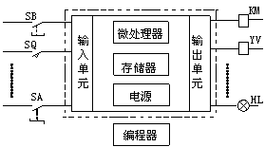
图3-1（PLC的组成）
中央处理单元是可编程序控制器的核心部分，它包括微处理器和控制接口电路。
微处理器是可编程序控制器的运算控制中心，由它实现逻辑运算、数学运算，协调控制系统内部各部分的工作。它的运行是按照系统程序所赋予的任务进行的。主要任务有：
1.控制接收与存储来自编程器的用户程序和数据。
2.进行自诊断（电源、PLC内部电路、语法错误）。
3.执行用户程序
4.用扫描的方式接收现场输入信号的状态或数据（开关量/模拟量），并存入输入映像寄存器或数据存储器中。
5.执行用户程序时，从存储器逐条读取指令，经过命令解释后按指令规定的任务进行数据传递、逻辑运算或算术运算等；
6.根据运算结果，更新有关标志位的状态和输出映像寄存器的内容，再经由输出部件实现输出控制、制表打印或数据通讯等功能。
控制接口电路是微处理器与主机内部其他单元进行联系的部件（实现信息交换、时序配合），它主要有数据缓冲、单元选择、信号匹配、中断管理等功能。
（二）存储器（Memory）
存储器有系统程序存储器和用户程序存储器。
1．系统程序存储器
该区用于存放监控程序、用户指令解释、标准程序模块、系统调用管理等程序。以及各种系统参数。系统程序关系到PLC的性能，不能由用户访问和修改。（操作系统）
通常采用PROM或EPROM芯片存储器。
2．用户程序存储器
用户程序存储器分为三部分：用户程序区、数据区、系统区。
用户程序区用于存放用户经编程器输入的应用程序。
数据区用于存放PLC在运行过程中所用到的和生成的各种工作数据，数据区包括输入、输出映像区的数据，定时器、计数器的预置值和当前值的数据等。
系统区主要存放系统的参数（CPU的组态数据）。
CPU的组态数据：
1）输入输出组态（硬件的功能和参数）：主机和扩展模块的I/O点数配置及I/O编址；
2）其他功能的设置：例如，设置输入滤波、脉冲捕捉、输出表配置、定义存储区保持范围、模拟电位器的设置、高速计数器的配置、高速脉冲输出的配置、通讯组态等。
用户程序存储器的数据是不断变化的，采用随机读写存储器RAM。由备用电池或大电容作为掉电保护电路。
（三）输入、输出单元（Input/Output Unit）
I/O单元是PLC的CPU与现场I/O装置或其它外部设备之间连接的接口部件。
输入单元将现场的输入信号，经过输入单元接口电路的转换，变换为中央处理器能接受和识别的低电压信号（电平转换），送给中央处理器进行运算；
输出单元则将中央处理器输出的低电压信号变换为控制器件所能接受的电压、电流信号，以驱动信号灯、电磁阀、电磁开关等（电平转换、功率放大）。
所有输入、输出单元均带有光电耦合电路，其目的是把可编程序控制器与外部电路隔离开来，以提高可编程序控制器的抗干扰能力。此外，还有滤波、锁存电路等。
输入单元类型有：直流、交流和交直流；输出单元类型有：晶体管输出方式、晶闸管输出方式和继电器输出方式。此外，还提供智能型输入、输出单元。

（四）编程器
供用户进行程序的编制、编辑、调试和监视等。
编程器有简易型和智能型两类。简易型编程器只能脱机编程（语句表格式送入），智能编程器又称图形编程器，它可以联机，也可以脱机编程，可直接输入梯形图和通过屏幕对话。
近几年的发展新趋势：采用通用计算机编程，通过通信接口和专用编程软件，使用户直接在计算机上以连机或脱机的方式编程，可以用梯形图、流程图、语句表编程，并有较强的监控能力。

（五）电源单元
电源单元把外部电源变换成系统内部各单元所需的电源。有的电源单元还向外提供24V直流电源。电源单元还包括掉电保护电路和后备电池电源。采用开关电源，其特点是输入电压范围宽，体积小，重量轻，效率高，抗干扰性能好。电源的性能直接影响PLC的抗干扰能力。

第二节 可编程序控制器对继电器控制系统的仿真

一、PLC模拟继电器控制系统的编程方法
1.PLC替代电路图中的控制电路部分
电气控制系统的电路图分为主电路和控制电路两部分。用可编程序控制器替代继电器控制系统就是替代控制电路那部分，主电路基本保持不变。
2.控制电路与PLC的比较
1）控制电路可分成三个组成部分：输入部分、逻辑部分、输出部分。
输入部分由电路中全部输入信号构成（如控制按钮、操作开关、限位开关、光电管信号等开关信息）。
输出部分由电路中全部输出元件构成（例如接触器、继电器、电磁阀线圈等执行电器及信号灯）。
逻辑部分由各种主令电器、继电器、接触器等电器的触点和导线组成，各电器触点之间以固定的方式接线，其控制逻辑就编制在硬接线中（固化的程序）。
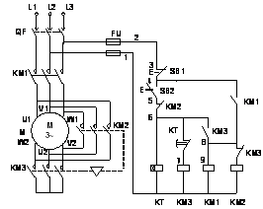
图2-1 （Y—Δ降压起动控制电路）
2）PLC大致可分为三部分：输入部分、逻辑部分、输出部分，这与继电器控制系统很相似。
其输入部分、输出部分与继电器控制系统所用的电器大致相同，所不同的是可编程序控制器中输入、输出部分多了输入、输出单元，增加了光电耦合、电平转换、功率放大等功能。
可编程序控制器的逻辑部分是由微处理器、存储器组成，由计算机软件替代继电器控制电路，实现“软接线”，可以灵活编程。
3）模拟继电器控制系统的编程方法
尽管可编程序控制器与继电器控制系统的逻辑部分组成元件不同，但在控制系统中所起的逻辑控制条件作用是一致的。因而我们可以把可编程序控制器内部看作有许多“软继电器”，有了“输入继电器”、“输出继电器”、“中间继电器”、……“时间继电器”等。这样，我们就可以模拟继电器控制系统的编程方法，仍然按照设计继电器控制电路的形式来编制程序，这就是梯形图编程方法。使用梯形图编程时，完全可以不考虑微处理器的内部的复杂结构，也不必使用计算机语言。因此，梯形图是与继电器控制电路图相呼应，使用起来极为方便。
由于可编程序控制器的输入、输出部分与继电器控制系统大致相同，因而在安装使用时也完全可按常规的继电器控制设备那样进行。

二、梯形图是仿真继电器控制电路
1.梯形图与继电器控制电路相呼应
梯形图与继电器控制电路图有着相呼应之处：它们的电路结构形式大致相同，它们的控制功能相同。
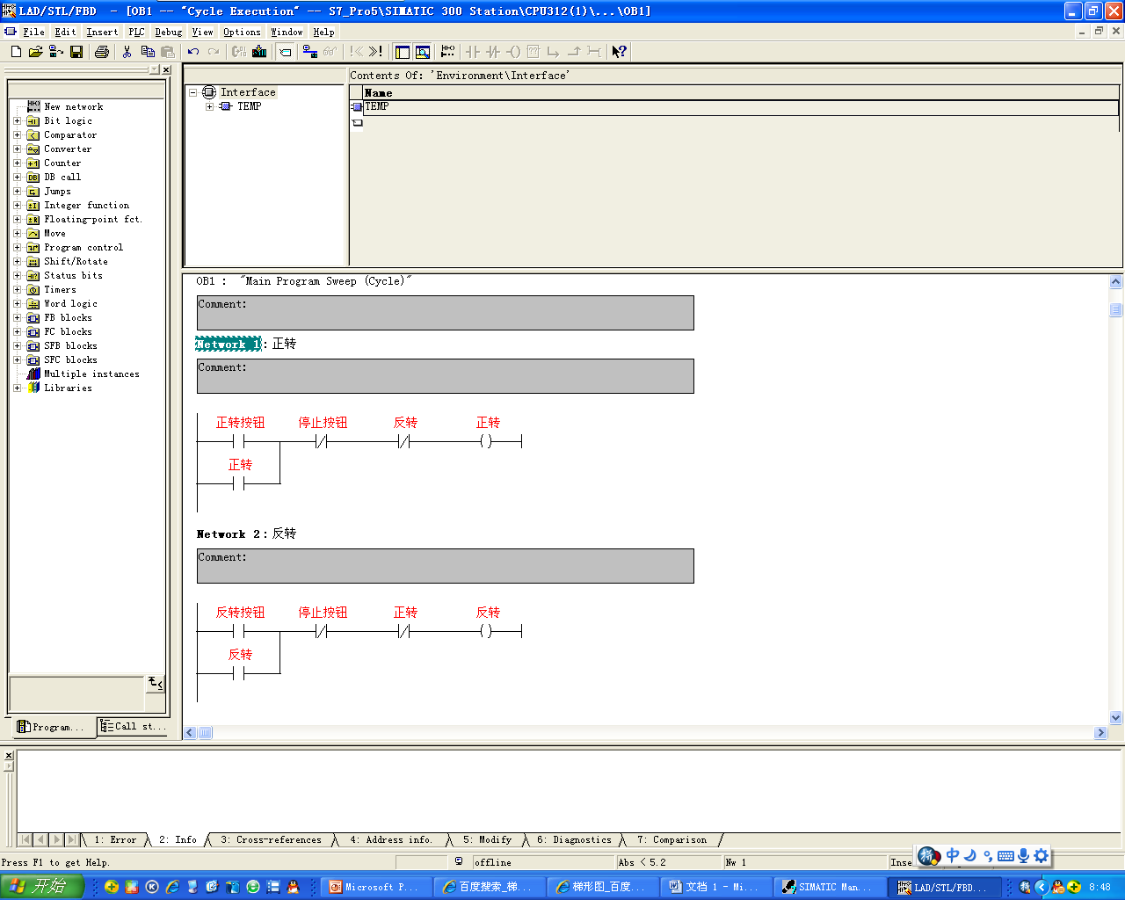
图2-2电动机启、停控制电路图3-3电动机启、停控制梯形图
梯形图编程法是PLC模拟继电器控制系统的编程方法。它由触点、线圈或功能方框等构成，梯形图左、右的垂直线称为左、右母线（SIMATICS7系列PLC的右母线通常省略不画出）。
画梯形图时，从左母线开始，经过触点和线圈（或功能方框），终止于右母线。在梯形图中，可以把左母线看作是提供能量的母线。触点闭合可以使能量流过，直到下一个元件；触点断开将阻止能量流过。这种能量流，我们称之为“能流”。
实际上，梯形图是CPU仿真继电器控制电路图，使来自“电源”的“电流”通过一系列的逻辑控制条件，根据运算结果决定逻辑输出的模拟过程。
2.梯形图
梯形图中的基本编程元素有触点、线圈、方框。
触点：代表逻辑控制条件。触点闭合时表示能量可以流过。
触点分常开触点（—||—）和常闭触点（—|/|—）两种形式。
线圈：通常代表逻辑“输出”的结果。能量流到，则该线圈被激励。
方框：代表某种特定功能的指令。能量流通过方框时，则执行方框所代表的功能。方框所代表的功能有多种，例如：定时器、计数器、数据运算等。
梯形图中，每个输出元素（线圈或方框）可以构成一个梯级。每个梯形图网络由一个或多个梯级组成。

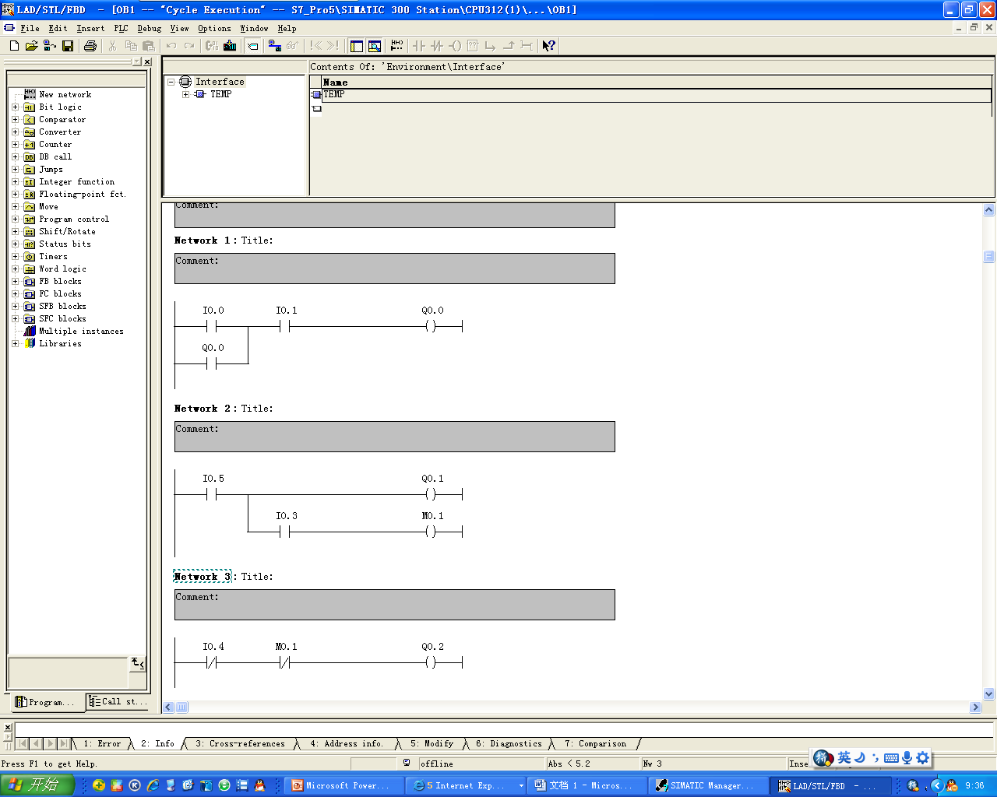
图2-3（梯形图网络）
3.梯形图与继电器控制电路的差异：
梯形图与继电器控制电路图相呼应，决不是一一对应。由于可编程序控制器的结构、工作原理与继电器控制系统截然不同，因而梯形图与继电器控制电路图两者之间又存在着许多差异：
①“软继电器”不是物理继电器
梯形图内各种元件沿用了继电器的叫法，我们称之为“软继电器”。梯形图中的“软继电器”不是物理继电器，每个“软继电器”各为存储器中的一位，相应位为“1”态，表示该继电器线圈“通电”，故称之为“软继电器”。用“软继电器”就可以按继电器控制系统的形式来设计梯形图。
②“能流”的表示方式
梯形图中流过的“电流”不是物理电流。而是“能流”，它只能从左到右、自上而下流动。“能流”不允许倒流。“能流”到，线圈则接通。“能流”是用户程序解算中满足输出执行条件的形象表示方式。
“能流”流向的规定顺应了PLC的扫描是自左向右，自上而下顺序地进行。而继电器控制系统中的电流是不受方向限制的。
③梯形图中的常开、常闭触点不是现场物理开关的触点
它们对应输入、输出映像寄存器或数据寄存器中的相应位的状态，而不是现场物理开关的触点状态。
PLC认为常开触点是取位状态操作；常闭触点应理解为位取反操作。因此在梯形图中同一元件的一对常开、常闭触点的切换没有时间的延迟，常开、常闭触点只是互为相反状态。而继电器控制系统大多数的电器是属于先断后合型的电器。
④梯形图中的输出线圈不是物理线圈
输出线圈的状态对应输出映像寄存器相应位的状态而不是现场电磁开关的实际状态。不能用它直接驱动现场执行机构。
⑤梯形图中的接点原则上可无限次使用，线圈通常只引用一次
编制程序时，可编程序控制器内部继电器的接点原则上可无限次反复使用，因为存储单元中的位状态可取用任意次；继电器控制系统中的继电器触点数是有限的。
但是可编程序控制器内部的线圈通常只引用一次，应慎重对待重复使用同一地址编号的线圈。否则，会出现操作异常，导致事故发生。

第三节 可编程序控制器的工作原理

一、建立I/O映像区
PLC存储器内开辟了I/O映像区。I/O映像区的大小由系统程序确定。系统的每一个输入点与输入映像区的某一位相对应；系统的每一个输出点与输出映像区的某一位相对应。系统的I/O点的编址号与I/O映像区的地址号相对应。
PLC工作时，将采集到的输入信号状态存放在输入映像区对应的位上；将运算的结果存放到输出映像区对应的位上。PLC在执行用户程序时所需I/O数据取用于I/O映像区，而不直接与外部设备发生关系。
I/O映像区的建立，使PLC工作时只和内存有关地址单元内所存信息状态发生关系，而系统输出也是只给内存某一地址单元设定一个状态。这样不仅加快程序执行速度，而且还使控制系统与外界隔开，提高了系统的抗干扰能力。同时控制系统远离实际控制对象，为硬件标准化生产创造了条件。

二、循环扫描的工作方式
•可编程序控制器的工作过程（周期循环扫描的过程）
PLC上电后，周而复始地按一定的顺序工作，这个过程实质上是周期循环扫描的过程。一个循环扫描过程所需的时间称为一个扫描周期（＜100ms）。循环扫描的过程：
1．初始化：
PLC上电后，首先进行系统初始化，对I/O映像区清零，复位定时器等，
2．CPU自诊断：
PLC在每个扫描周期都要进入CPU自诊断阶段，对电源、PLC内部电路、用户程序的语法进行检查；定期复位监控定时器WDT（WatchDogTimer）等，以确保系统可靠运行。
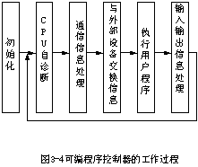
3．通信信息处理：
通信信息处理阶段，进行PLC之间以及PLC与计算机之间的信息交换；PLC与其他带微处理器的智能装置通信，例如智能I/O模块；在双处理器系统中，CPU还要与数字处理器DPU（位处理器）交换信息。
4．与外部设备交换信息：
PLC与外部设备连接时，在每个扫描周期内要与外部设备接口交换信息。这些外部设备有编程器、终端设备、彩色图形显示器、打印机等。
编程器是人机交互的设备，每个扫描周期PLC与编程器都要进行信息交换，以便用户把应用程序输入到PLC中，或进行在线编程、在线修改、在线运行监控等。
5．执行用户程序：
PLC在运行状态下（STOP方式下不运行用户程序），每一个扫描周期都要执行用户程序。执行用户程序时，是以扫描的方式按顺序逐句扫描处理的，扫描一条执行一条，并把运算结果存入输出映像区对应位中。
6．输入、输出信息处理：
PLC在运行状态下（STOP方式下不运行用户程序），每一个扫描周期都要进行输入、输出信息处理。以扫描的方式把外部输入信号的状态存入输入映像区；将运算处理后的结果存入输出映像区，直至传送到外部被控设备。
可编程序控制器周而复始地巡回扫描，执行上述整个过程，直至停机。
（二）用户程序的循环扫描过程
PLC对用户程序进行循环扫描可分为三个阶段进行，即输入采样阶段，程序执行阶段和输出刷新阶段。
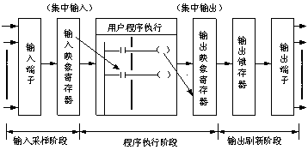
图2-5 PLC用户程序的工作过程
1．输入采样阶段
在扫描周期内，PLC定时将现场的全部有关信息采集到输入映像区中，通常在扫描周期的开始或结束时进行定时采集，这一阶段称为输入采样阶段。
PLC在输入采样阶段，以扫描方式顺序读入所有输入端的状态，并将此状态存入输入映像区，这是一种集中采样方式。输入映像区的信息供用户程序执行时取用。
在程序执行期间即使外部输入信号状态发生变化，输入映像区的内容也不会改变，这些变化只有到下一个扫描周期的输入采样阶段才被读入。
2．程序执行阶段
PLC在程序执行阶段，在无中断或跳转指令的情况下，根据梯形图程序从首地址开始按自左向右、自上而下的顺序，对每条指令逐句进行扫描，扫描一条，执行一条。执行程序时，梯形图中的输入继电器的状态取自于内部输入映像寄存器的状态；并将运算的结果存放在输出映像寄存器对应的位中（但不是实际输出）。
事实上，CPU运算过程中所取用的I/O数据均取自于输入和输出映像寄存器；输出映像区的内容将随着程序执行的进程而变化。
3．输出刷新阶段
指令执行完毕，进入输出刷新阶段，CPU将输出映像区的内容集中转存到输出锁存寄存器，然后传送到各相应的输出端子，最后再驱动实际输出负载，这才是PLC的实际输出，这是一种集中输出的方式。
特点：
1）用户程序执行过程中，集中采样与集中输出的工作方式是PLC的一个特点，在采样期间，将所有输入信号一起读入，此后在整个程序处理过程中PLC系统与外界隔开，直至输出控制信号。外界信号状态的变化要到下一个工作周期再与外界交涉。这样，从根本上提高了系统的抗干扰能力，提高了工作的可靠性。
2）在程序执行阶段，由于输出映像区的内容会随着程序执行的进程而变化，因此，在程序执行过程中，所扫描到的功能经解算后，其结果马上就可被后面将要扫描到的逻辑解算所利用，因而简化了程序的设计。
3）由于PLC采用循环扫描方式，使输入、输出延迟响应。在编程时，语句的安排也会影响响应时间。

三、输入、输出延迟响应
PLC与继电器控制系统对信息处理方式是不同的：继电器控制系统是“并行”处理方式，只要电流形成通路，可能有几个电器同时动作；而PLC是以扫描的方式处理信息，它是顺序地、连续地、循环地逐条执行程序，在任何时刻它只能执行一条指令，即以“串行”处理方式进行工作，导致输入、输出延迟响应。
所谓输入、输出延迟响应：是指当PLC的输入端的信号发生变化到PLC输出端对该变化做出反应需要一段时间，这种现象称为输入、输出延迟响应或滞后现象。这段时间就是响应时间或滞后时间。（1~2个扫描周期）
通常，这种滞后现象是允许的。（电磁式电器的固有动作时间为几十~几百ms）但是对那些要求响应速度快的场合（响应时间小于一个扫描周期）则不能满足，可以使用快速响应模块或专门的软件指令（如用立即I/O指令，直接处理的方式），通过与扫描周期脱离的方式来解决。

（二）响应时间
响应时间是设计PLC控制系统时应了解的一个重要参数。
响应时间与以下因素有关：
①输入滤波电路的时间常数（输入延迟）
②输出电路的滞后时间（输出延迟）
③PLC循环扫描的工作方式（串行处理方式）
④PLC对输入采样、输出刷新的特殊处理方式（集中方式）
⑤用户程序中语句的安排
其中③、④是由PLC的工作原理决定的，无法改变。用户可对①、②、⑤合理选择和处理。例如选用可控硅输出方式、晶体管输出方式，则响应速度较快；合理安排语句。
周期循环扫描工作方式使响应时间与收到输入信号的时刻有关，我们分别讨论最短和最长响应时间。
1．最短响应时间：
图2-6（最短响应时间）
在一个扫描周期刚结束时收到一个输入信号，下一扫描周期一开始进入输入采样阶段这个信号就被采样，使输入更新，这时响应时间最短。
最短响应时间=输入延迟时间+一个扫描周期+输出延迟时间
2．最长响应时间：
如果收到的一个输入信号，经输入延迟后，刚好错过I/O刷新时间，在该扫描周期内这个输入信号不会起作用，要到下一个扫描周期输入采样阶段才被读入，使输入更新，这时响应时间最长。
最长响应时间=输入延迟时间+两个扫描时间+输出延迟时间
图2-7（最长响应时间）
思考题：
1．通常输入信号至少应持续多少时间，才能保证被系统捕捉到？设置脉冲捕捉功能有什么用途？
2．为什么说从宏观上讲，我们认为PLC恢复了系统对输出变量控制的并行性？
3．PLC扫描周期的长短与哪些因素有关？通常，PLC的扫描周期约有多少？

3．用户程序的语句安排影响响应时间
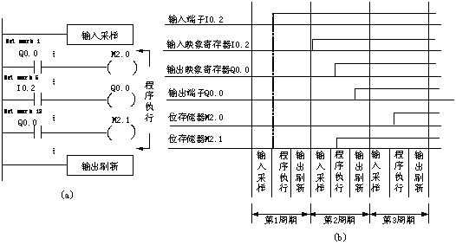
图2-8（梯形图及各元件状态的时序图）
输入信号在第一个扫描周期的程序执行阶段被激励，该输入信号到第二周期输入采样阶段才被读入，存入输入映像寄存器I0.2。而后进入程序执行阶段，由于I0.2=1，Q0.0被激励为“1”，Q0.0=1的状态存入输出映像寄存器Q0.0，同时位存储器M2.1=1，最后进入输出刷新阶段，将输出寄存器Q0.0=1的状态，转存到输出锁存器，直至输出端子Q0.0，这是PLC的实际输出。位存储器M2.0要到第三个周期才能被激励。这是由于PLC执行程序时是按顺序扫描所致。如果将网络1、网络5的位置对调一下，则位存储器M2.0在第二周期也能响应。可见，程序语句的安排影响了响应时间。

（三）PLC对输入输出的处理规则
PLC以扫描的方式工作，以“串行”方式处理信息。因而在考虑PLC的输入、输出之间的关系时，应充分注意它的周期工作方式。在用户程序执行阶段PLC对输入、输出的处理必须遵守以下规则：
①输入映像寄存器的内容，由上一个扫描周期输入端子的状态决定。
②输出映像寄存器的状态，由程序执行期间输出指令的执行结果决定。
③输出锁存电路的状态，由上一次输出刷新期间输出映像寄存器的状态决定。
④输出端子板上各输出端的状态，由输出锁存电路来确定。
⑤执行程序时所用的I/O状态值，取用于输入、输出映像寄存器的状态。

第二章 可编程序控制器的基本组成和工作原理

教学对象 | 电气自动化技术专业学生
教学目标 | 了解PLC的发展、特点、分类、应用、结构和工作原理
教学重点 | PLC的结构和工作原理
教学难点 | 工作原理
教学方法 | 讲授法、演示法
授课时间 | 6学时
使用教材 | PLC原理及应用 李长久主编 机械工业出版社 2011年1月
教学过程
一．PLC的产生
可编程序逻辑控制器PLC产生于1969年，最初只具备逻辑控制、定时、计数等功能，主要是用来取代继电接触器控制。 现在所说的可编程序控制器PC（Programmable Controller）是1980年以来，美、日、德等国由先前的可编程序逻辑控制器PLC进一步发展而来。 1985年，国际电工委员会IEC对可编程序控制器作了如下规定：可编程序控制器是一种数字运算操作的电子系统，专为工业环境下应用而设计。
二．PLC的发展
1. 发展及现状
2. 发展趋势
（1）与计算机联系密切
（2）发展多样化
（3）模块化
（4）网络与通信能力增强
（5）多样化与标准化
（6）工业软件发展迅速
三．PLC的特点
1. 可靠性高
2. 功能强大
3. 简单方便
四．PLC的分类
1. 从结构上
可编程序控制器从结构上可分为整体式和模块式。
2. 从规模上
按PLC的输入输出点数可分为小型、中型和大型。
五．PLC的应用
1. 工业
1）开关量控制，如逻辑、定时、计数、顺序等；
2）模拟量控制，部分PLC或功能模块具有PID控制功能，可实现过程控制；
3）监控，用PLC可构成数据采集和处理的监控系统；
4）建立工业网络，为适应复杂的控制任务且节省资源，可采用单级网络或多级分布式控制系统。
2. 其他行业
可编程序控制器在其他行业的应用也日益广泛：在国防和民用，如建筑，环保，家用电器等。
- PLC的结构和工作原理
（一）．结构
PLC专为工业场合设计，采用了典型的计算机结构，主要是由CPU、电源、存储器和专门设计的输入输出接口电路等组成。图2.1为一典型PLC结构简图。
1． 中央处理单元
图2-9 结构简图

中央处理单元（CPU）一般由控制器、运算器和寄存器组成，这些电路都集成在一个芯片上。

CPU的主要功能：
1）从存储器中读取指令
2）执行指令
3）顺序取指令
4）处理中断
2．存储器
1）只读存储器
2）随机存储器RAM
3. 输入输出单元
（1）输入接口电路
（2）输出接口电路
通常PLC的输入类型可以是直流、交流和交直流。输入电路的电源可由外部供给，有的也可由PLC内部提供。图2.2和图2.3分别为一种型号PLC的直流和交流输入接口电路的电路图，采用的是外接电源。
图2.2描述了一个输入点的接口电路。其输入电路的一次电路与二次电路用光耦合器相连，当行程开关闭合时，输入电路和一次电路接通，上面的发光管用于对外显示，同时光耦合器中的发光管使三极管导通，信号进入内部电路，此输入点对应的位由0变为1。即输入映像寄存器的对应位由0变为1。
图2-10 直流输入电路图

图2-11 交流输入电路图
（二） 工作原理
1. 循环扫描
PLC采用循环扫描工作方式，这个工作过程一般包括五个阶段：内部处理、与编程器等的通信处理、输入扫描、用户程序执行、输出处理，其工作过程如图2.4所示。
图2-12 工作原理图
图2.4中当PLC方式开关置于RUN（运行）时，执行所有阶段；当方式开关置于STOP（停止）时，不执行后3个阶段，此时可进行通信处理，如对PLC联机或离线编程。
可编程序控制器的输入处理、执行用户程序和输出处理过程的原理如图2.5所示。
PLC执行的五个阶段，称为一个扫描周期，PLC完成一个周期后，又重新执行上述过程，扫描周而复始地进行。

图2-13 程序执行原理图

2. 与计算机的异同

相同点：

（1）基本结构相同

（2）程序执行原理相同

不同点：

两者的不同点主要体现在工作方式上。

3. 与继电接触器的异同

相同点：

图形结构和逻辑关系相同。

不同点：

（1）实现原理不同

（2）工作方式不同

七．技术性能指标

1. 外形尺寸

2. 输入输出点数

3. 机器字长

4. 速度

5. 指令系统

6. 存储器容量

7. 扩展性

8. 通信功能

八．编程语言

1. 梯形图

2. 语句表

3. 逻辑符号图

4. 高级语言
思考题（作业）：P27第3和第4题
课后小记：

第三章 S7-200 系列可编程序控制器基本知识

教学对象 | 电气自动化技术专业学生
教学目标 | 以西门子公司生产的S7-200系列小型可编程序控制器为例，了解可编程序控制器的系统组成，了解PLC扫描周期及工作方式，了解I/O扩展。
教学重点 | S7-200 PLC系统组成
教学难点 | 工作方式
教学方法 | 讲授法、演示法
授课时间 | 8学时
使用教材 | PLC原理及应用 李长久主编 机械工业出版社 2011年1月
教学过程

一．S7-200 PLC系统基本构成

SIMATIC S7-200系统由硬件和工业软件两大部分构成，如图3.1所示。
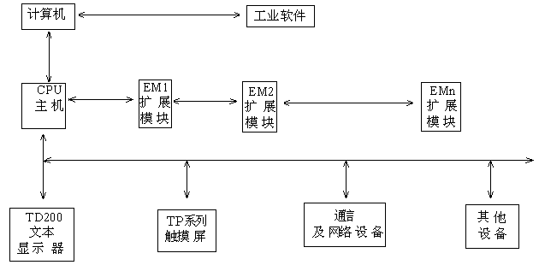
图3.1 S7-200 PLC系统组成
系统基本构成：
1. 硬件
（1）基本单元
（2）扩展单元
（3）特殊功能模块
（4）相关设备
2. 工业软件
工业软件是为更好地管理和使用这些设备而开发的与之相配套的程序、文档及其规则的总和，它主要由标准工具、工程工具、运行软件和人机接口等几大类构成。

二．主机结构

1. 各CPU介绍及I/O系统

主机外形
SIMATIC S7-200系统CPU 22X系列PLC主机（CPU模块）的外形如图3.2所示：

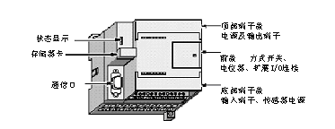
图3.2 S7-200主机外形
（2）基本结构特点
1、输出信号类型
2、电源输出
3、基本I/O
4、存储安全
5、高速反应
6、模拟电位器
7、实时时钟
8、输入输出可扩展性
4种CPU各有晶体管输出和8继电器输出两种类型，具有不同电源电压和控制电压。各类型的型号如表3.1所示。

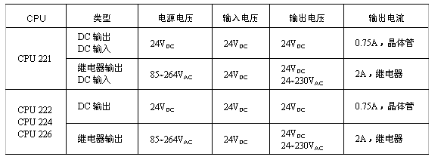
表3.1 CPU型号
SIMATIC S7-200系统CPU 22X系列PLC主机及I/O特性如表3.2所示。
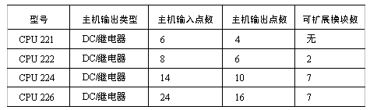
表3.2 主机及I/O特性
2. 存储系统
（1）存储系统
图3.3 存储系统
表3.3 存储容量
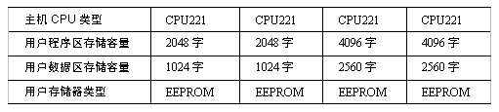
（2）存储器及使用
上装和下装用户程序
定义存储器保持范围
用程序永久保存数据
存储器卡的使用
（3）存储安全
1）主机CPU模块内部配备的EEPROM，上装程序时，可自动装入并永久保存用户程序、数据和CPU的组态数据。
2）用户可以用程序将存储在RAM中的数据备份到EEPROM存储器。
3）主机CPU提供一个超级电容器，可使RAM中的程序和数据在断电后保持几天之久。
4）CPU提供一个可选的电池卡，可在断电后超级电容器中的电量完全耗尽时，继续为内部RAM存储器供电，以延长数据所存的时间。
5）可选的存储器卡可使用户像使用计算机磁盘一样来方便地备份和装载程序和数据。

三．扫描周期及工作方式

1. 扫描周期

（1）输入处理

（2）执行程序

（3）处理通信请求

（4）执行CPU自诊断测试

（5）写数字输出

2. 工作方式

（1）STOP方式

（2）RUN方式

图3.4 CPU的扫描周期

3. 改变CPU工作方式的方法

1）用PLC上的方式开关来手动切换，方式开关有3个挡位 。

2）用STEP 7-Micro/Win32编程软件，应首先把主机的方式开关置于TERM或RUN位置，然后在此软件平台用鼠标单击STOP和RUN方式按钮即可。

3）在用户程序中用指令由RUN方式转换到STOP方式，前提是程序逻辑允许中断程序的执行。

四．输入输出扩展

设备连接
图3.5 I/O扩展示意图

2. 最大I/O配置的预算

（1）映像寄存器数量

（2）电流提供
各CPU所能提供的最大5VDC电流如表3.4所示。
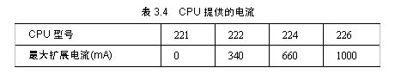

（3）模块电流
CPU 22X可连接的各扩展模块消耗5VDC电流如表3.5所
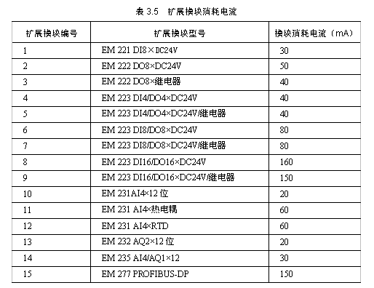

3. 输入输出及CPU组态

（1）I/O点数扩展和编址

（2）设置输入滤波

（3）设置脉冲捕捉

（4）输出表配置

（5）定义存储器保持范围
例如，某一控制系统选用CPU 224，系统所需的输入输出点数各为：数字量输入24点、数字量输出20点、模拟量输入6点、模拟量输出2点。
本系统可有多种不同模块的选取组合，表3.6所示为其中的一种可行的系统输入输出组态状况。
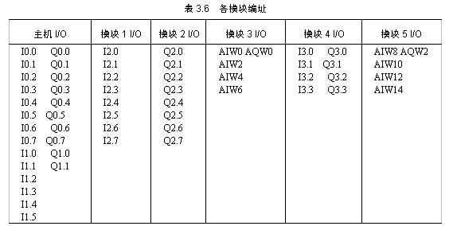
若按表3.6的扩展方式，各模块在I/O链中的位置排列方式也可以有多种，图3.6所示为其中的一种模块连接形式。
图3.6 扩展连接图
S7-200 CPU为每个主机数字量输入提供了脉冲捕捉功能，它可以使主机能够捕捉小于一个扫描周期的短脉冲，并将其保持到主机读到这个信号，但前提是只有通过滤波器后，脉冲捕捉才有效。此外，在一个给定的扫描周期内如果有不只一个脉冲，则只有第一个脉冲可以被捕捉到，几种情况下的脉冲捕捉波形如图3.7所示。
图3.7 脉冲捕捉波形图
思考题（作业）：P27第5和第6题
课后小记：

第四章 STEP7编程软件介绍
教学对象 | 电气自动化技术专业学生
教学目标 | 1、编程软件的安装及窗口组件、STEP7编程软件的主要编程功能、程序的调试与监控；2、项目管理，要求熟悉编程软件的使用
教学重点 | STEP7编程软件的主要编程功能、程序的调试与监控
教学难点 | 编程软件的使用
教学方法 | 讲授法、演示法
授课时间 | 4学时
使用教材 | 可编程控制器应用技术项目教程（西门子） 崔位群 北京大学出版社 2011年1月
教学过程

一．STEP7概述

S7-200可编程控制器使用STEP7-Micro/WIN32编程软件进行编程。STEP7-Micro/WIN32编程软件是基于Windows的应用软件，功能强大，主要用于开发程序，也可用于适时监控用户程序的执行状态。加上汉化后的程序，可在全汉化的界面下进行操作。
二． STEP7-Mirco/WIN主要编程功能
三．通信
四．程序的调试与监控
五．项目管理
思考题（作业）：P54第1、2、3题
课后小记：

第四章 STEP7编程软件介绍

教学对象 | 电气自动化技术专业学生
教学目标 | 练习使用STEP 7-Micro/WIN 32编程软件
教学重点 | 程序的输入和编辑方法
教学难点 | 程序的编辑
教学方法 | 讲授法、演示法、实验法
授课时间 | 10学时
使用教材 | 可编程控制器应用技术项目教程（西门子） 崔位群 北京大学出版社 2011年1月
教学过程
一．实训目的
（1）认识S7-200系列可编程控制器及其与PC机的通信。
（2）练习使用STEP 7-Micro/WIN 32编程软件。
（3）学会程序的输入和编辑方法。
（4）初步了解程序调试的方法。
二．内容及指导
（1）PLC认识
（2）开机（打开PC和PLC）并新建一个项目。
（3）检查PLC和运行STEP7-Micro/WIN
（4）选择指令集和编辑器。
（5）输入、编辑如图3-29所示梯形图，并转换成语句表指令。
（6）给梯形图加POU注释、网络标题、网络注释。
（7）编写符号表.
（8）编译程序。并观察编译结果。
三．结果记录
（1）认真观察PLC基本单元上的输入/输出指示灯的变化，并记录。
（2）总结梯形图输入及修改的操作过程。
（3）写出梯形图添加注释的过程。
四．思考题
1. 如何建立项目？
2. 如何在LAD中输入程序注解？
3. 如何下载程序？
4. 如何在程序编辑器中显示程序状态？
5. 如何建立状态图表？
6. 如何执行有限次数扫描？
7. 如何打开交叉引用表？交叉引用表的作用是什么
课后小记：
第五章 S7-200系列PLC基本指令系统及应用

教学对象 | 电气自动化技术专业学生
教学目标 | 1、使学生掌握LD、LDN指令的使用。2、使学生掌握A、AN指令的使用。3、使学生掌握O、ON指令的使用。
教学重点 | 梯形图和指令表之间的互换
教学难点 | 指令的灵活使用
教学方法 | 讲授法、演示法、实验法
授课时间 | 2学时
使用教材 | 可编程控制器应用技术项目教程（西门子） 崔位群 北京大学出版社 2011年1月
教学过程
一、逻辑取（装载）及线圈驱动指令
（先介绍基本指令在企业现场中的用途，引起学生的兴趣后引入新课）
利用多媒体教学网络系统教师机对学生的每一台计算机实行广播控制，播放教学软件课件中第四章的第二节内容。边播放边讲解以下内容：
1、讲解逻辑取（装载）及线圈驱动指令定义
2、通过实例讲解逻辑取（装载）及线圈驱动指令格式。
3、逻辑取（装载）及线圈驱动指令使用说明
二、触点串联指令A(And),AN(And not)
1、讲解触点串联指令定义
2、通过实例讲解触点串联指令格式。
3、触点串联指令使用说明
三、触点并联指令：O（OR），ON（OR NOT）
1、讲解触点并联指令定义
2、通过实例讲解触点并联指令格式。
3、触点并联指令使用说明
四、触点块连接
1. 逻辑环节（电路块）的串联指令ALD
2. 逻辑环节（电路块）的并联指令OLD
3. 逻辑堆栈 指令
4. 置位/复位指令 S/R
5. 脉冲生成指令 EU/ED
课堂练习：
主要是通过实验来完成
1、把教学软件的“实验实训指导”部分导出来，进入到“实验一 逻辑指令”
2、按“实验实训指导”输入教师给定的程序，验证逻辑关系
3、根据“实验实训指导”的要求，编制并运行程序。
教师小结：
本节课的重点、难点（板书）
布置作业并提出新的问题
1、布置作业：
P100第1、2题
2、提出“如果不是触点与触点的串联（或并联）应该怎么用程序来实现”这么一个新问题，使学生为下一节课作好准备。
课后小记：

第五章 S7-200系列PLC基本指令系统及应用

教学对象 | 电气自动化技术专业学生
教学目标 | 1、使学生掌握OLD、ALD指令的使用。  2、使学生掌握OLD、ALD指令的使用。
教学重点 | 梯形图和指令表之间的互换
教学难点 | 指令的灵活使用
教学方法 | 讲授法、演示法、实验法
授课时间 | 4学时
使用教材 | 可编程控制器应用技术项目教程（西门子） 崔位群 北京大学出版社 2011年1月
教学过程
一、ALD指令
功能：实现多个指令块的“与”运算。
例：如图5.1所示表示了ALD指令的使用。
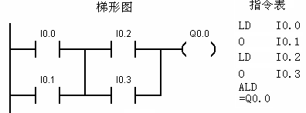
图5.1 ALD指令的使用
表示Q0.0=（I0.0+I0.1）（I0.2+I0.3）每个指令块以初始加载（LD）指令开始。
ALD指令使用说明：
①分支电路（并联电路块）与前面电路串联连接时，使用ALD指令。分支的起始点用LD、LDN指令，并联电路块结束后，使用ALD指令与前面电路串联。
②如果有多个并联电路块串联，顺次以ALD指令与前面支路连接，支路数量没有限制。
③ALD指令无操作数。
ALD执行情况见表5.1 指令
表5.1 指令ALD执行情况
名称 | 执行前 | 执行后 | 说明
STACK0 | 1 | 0 | 假设执行前，S0=1，S1=0  本指令对堆栈中的第一层S0和第二层S1的值进行逻辑与运算，结果放回栈顶。  即：S0=S0*S1=1*0=0执行完本指令后堆栈串行上行1格，深度减1
STACK1 | 0 | S2
STACK2 | S2 | S3
STACK3 | S3 | S4
STACK4 | S4 | S5
STACK5 | S5 | S6
STACK6 | S6 | S7
STACK7 | S7 | S8
STACK8 | S8 | X
二、OLD指令
功能：实现多个指令块的“或”运算。
程序如图5.2所示
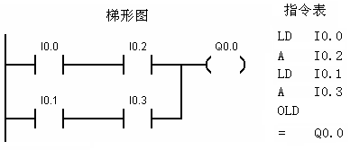
图5.2 OLD指令的使用
OLD指令使用说明：
①几个串联想支路并联连接时，其支路的起点以LD、LDN开始，支路终点用OLD指令。
②如需将多个支路并联，从第二条支路开始，在每一支路后面加OLD指令。用这种方法编程，对并联支路的个数没有限制。
③OLD指令无操作数。
指令OLD的执行情况见表5.2

表5.2指令OLD的执行情况
名称 | 执行前 | 执行后 | 说明
STACK0 | 1 | 10 | 假设执行前，S0=1，S1=0  .本指令对堆栈中的第一层S0和第二层S1的值进行逻辑或运算，结果放回栈顶。  即：S0=S0+S1=1+0=0执行完本指令后堆栈串行上行1格，深度减1
STACK1 | 0 | S2
STACK2 | S2 | S3
STACK3 | S3 | S4
STACK4 | S4 | S5
STACK5 | S5 | S6
STACK6 | S6 | S7
STACK7 | S7 | S8
STACK8 | S8 | X
实验部分
一、实验目的
1、加深对逻辑指令的理解。
2、进一步熟悉V3.2 STEP 7 MicroWIN SP2软件的使用方法。
二、实验设备
1、计算机一台；
2、S7-200 PLC一台；
3、适配器一根。
三、实验内容与操作
1、输入练习程序1
将下图5.3的梯形图程序在计算机中输入并传到PLC中，让PLC运行并观察现象。
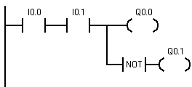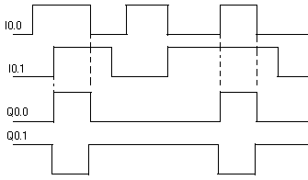
图5.3 简单逻辑指令程序及时序图
操作及运行结果：把方式选择开关拨至“RUN”，则可运行程序，这时可观察到以下现象：
1）当“I0.0”，“I0.1”输入开关都断开时，Q0.0灭，Q0.1亮。
2）将“I0.0”输入开关闭合，“I0.1”输入开关打开，主机上输入显示灯“I0.1”亮，Q0.0，Q0.1均保持原状。
3）将“I0.0”输入开关闭合，“I0.1”输入开关也闭合。主机上输入显示灯“I0.0”和“I0.1”亮，同时Q0.0亮，Q0.1灭。
4）只要“I0.0”和“I0.1”中任何一个断开，Q0.0灭，Q0.1亮。
2、输入练习程序2
将图5.4中的程序输入PLC中，观察并描述运行结果。
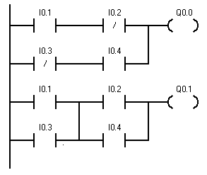
图5.4 块逻辑指令程序
3、编制并运行程序
按图5.5所示的时序要求，编制程序并运行程序，将观察的结果记录下来。
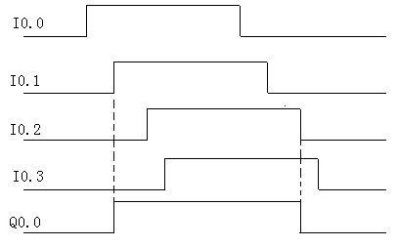
图5.5 时序图
课后小结：
课堂小结：

第五章 S7-200系列PLC基本指令系统及应用

教学对象 | 电气自动化技术专业学生
教学目标 | 1、使学生掌握置位/复位指令的使用。2、使学生掌握脉冲微分指令的应用。
教学重点 | 梯形图和指令表之间的互换
教学难点 | 指令的灵活使用
教学方法 | 讲授法、演示法、实验法
授课时间 | 4学时
使用教材 | 可编程控制器应用技术项目教程（西门子） 崔位群 北京大学出版社 2011年1月
教学过程
一、S/R（置位/复位）指令
S：置“1”（置位指令），强制的将位存储区的指定位开始的N个同类存储位置位。
R：置“0”指令（复位指令），强制的将位存储区的指定位开始的N个同类存储位复位。程序举例见图5.6和5.7：
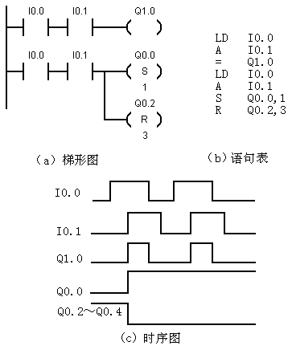
图5.6 置位复位指令的使用(1)
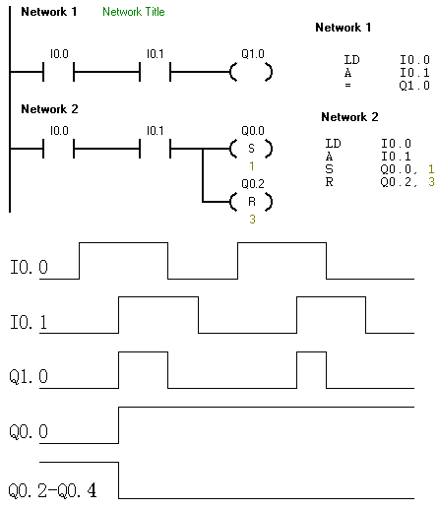
图5.7 置位复位指令的使用(2)

注意：对同一元件可以多次使用S/R指令（与=指令不同）。但是由于扫描工作方式，故写在后面的指令优先权。在存储区的一位或多位被置位（复位）后，不能自己恢复，必须用复位（置位）指令由“1”（“0”）跳回到“0”（“1”）。它们的操作数见表5.3所示。
表5.3置位和复位操作数
操作数 | 范围 | 类型
位bit | I，Q，M，SM，TC，V，S，L | BOOL型
数量N | VB.IB，QB，MB，SMB，LB，SB，AC，※VD，※AC，※LD | BYTE型
二、EU/ED指令
这两个指令在梯形图中以触点形式使用。用于检测脉冲的正跳变（上升沿）或负跳变（下降沿）的指令。这两条指令都没有操作数。
EU：正跳变微分指令，正跳变触点检测到脉冲的每一次正跳变后，使指定继电器接通一个扫描周期，然后复位。
ED：负跳变微分指令，负跳变触点检测到脉冲的每一次负跳变后，使指定继电器接通一个扫描周期，然后复位。
梯形、语句表及程序的时序波形图如下图5.8所示：
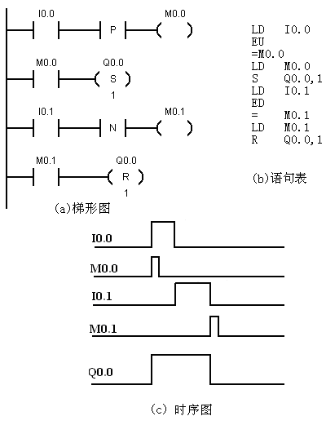
图5.8 微分指令的应用
当检测到I0.0上升沿时，M0.0仅ON一个扫描周期。当检测到I0.1的下降沿时，M0.1仅ON一个扫描周期。
课后思考题：P101第6题
课堂小结：

第五章 S7-200系列PLC基本指令系统及应用

教学对象 | 电气自动化技术专业学生
教学目标 | 1、使学生掌握定时器指令的使用。2、使学生掌握定时器指令的应用。
教学重点 | 定时器指令的应用
教学难点 | 指令的灵活使用
教学方法 | 讲授法、演示法、实验法
授课时间 | 5学时
使用教材 | 可编程控制器应用技术项目教程（西门子） 崔位群 北京大学出版社 2011年1月
教学过程
一、S7-200系列PLC按工作方式分有三大类定时器：通电延时定时器TON、保持型通电延时定时器TONR、断电延时定时器TOF。
指令操作数有3个：编号、预设值和使能输入。
S7-200定时器的精度（时间增量/时间单位/分辨率）有3个等级：1ms、10ms、100ms精度等级和定时器号关系如表5.4所示。
表5.4 定时器精度与编号
定时器类型 | 精度等级（ms） | 最大当前值（s） | 定时器号
TON  TOF | 1 | 32.767 | T32，T96
TON  TOF | 10 | 327.67 | T33-T36，T97-T100
TON  TOF | 100 | 3276.7 | T37-T63，T101-T225
TONR | 1 | 32.767 | T0，T64
TONR | 10 | 327.67 | T1-T4，T65-T68
TONR | 100 | 3276.7 | T5-T31，T69-T95
定时时间的计算：T=PT×S（T为实际定时时间，PT为预设值，S为精度等级）
例如：TON指令用定时器T37，预设值为150，则实际定时时间为T=150×100=15000ms=15s。
二、接通延时定时器
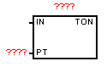
TON，接通延时定时器指令。用于单一间隔的定时。上电周期或首次扫描，定时器位OFF，当前值为0。使能输入接通时，定时器位为OFF，当前值从0开始计数时间，当前值达到预设值时，定时器位ON，当前值连续计数到32767。使能输入断开，定时器自动复位，即定时器位OFF，当前值为0。
指令格式：TON Txxx，PT
例：TON T120，8
图5.9为通电延时定时器指令应用示例。
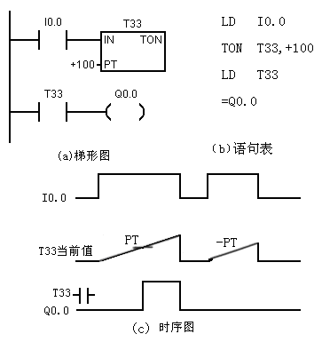
图5.9 通电延时定时器的应用
在图3.15所示例子中，当10.0接通时，即驱动T33开始计时（数时基脉冲）；计时到设定值PT时，T33状态bit置1，其常开触点接通，驱动Q0.0有输出；其后当前值仍增加，但不影响bit。当I0.0分断时，T33复位，当前值清0，状态bit也清0，即回复原始状态。若I0.0接通时间未到设定值就断开，则T33跟随复位，Q0.0不会有输出。

三、有记忆接通延时定时器
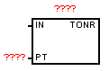
TONR，有记忆接通延时定时器指令。用于对许多间隔的累计定时。上电周期或首次扫描，定时器位OFF，当前值保持。使能输入接通时，定时器位为OFF，当前值从0开始计数时间。使能输入断开，定时器位和当前值保持最后状态。使能输入再次接通时，当前值从上次的保持值继续计数，当累计当前值达到预设值时，定时器位ON，当前值连续计数到32767。TONR定时器只能用复位指令进行复位操作。
指令格式：TONR Txxx，PT
例：TONR T20，63
对于保持型通电延时定时器，则当输入IN为“1”时，定时器计时（数时基脉冲）；当IN为“0”时，其当前值保持（不象TON一样复位）下次IN再为1时，Txxx当前值从原保持值开始再往上加，将当前值与设定值PT作比较，当前值大于等于设定值时，则定时器状态bit置“1”，以后即使IN再为“0”也不会使定时器复位，要令定时器复位必须用复位指令。其程序及时序图见图5.10所示。
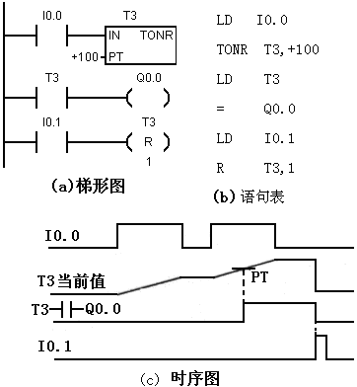
图5.10 保持型通电延时定时器的应用
对于断电延时定时器则用于断开后的单一间隔定时。当使能输入接通时，定时器位为ON，当前值为0。当使能输入由接通到断开时定时器开始计数，当前值达到预设值时，定时器位OFF。当前值等于预设值，停止计数。
四、断开延时定时器
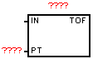
TOF，断开延时定时器指令。用于断开后的单一间隔定时。上电周期或首次扫描，定时器位OFF，当前值为0。使能输入接通时，定时器位为ON，当前值为0。当使能输入由接通到断开时，定时器开始计数，当前值达到预设值时，定时器位OFF，当前值等于预设值，停止计数。
TOF复位后，如果使能输入再有从ON到OFF的负跳变，则可实现再次启动。
指令格式：TOF Txxx，PT 例：TOF T35，6
五、应用举例
例1：图5.11是介绍3种定时器的工作特性的程序片断，其中T35为通电延时定时器，T2为有记忆通电延时定时器，T36为断电延时定时器。
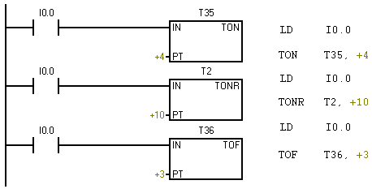
图5.11定时器特性
上面梯形图程序中输入输出执行时序关系如图5.12所示。

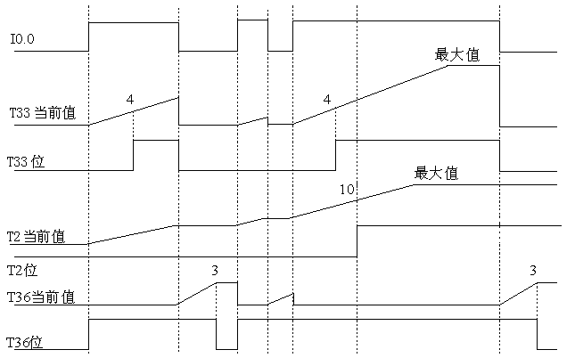
图5.12定时器时序图
例2：用TON构造各种类型的时间继电器触点。
有的厂商的PLC只有TON定时器，因此，在这种情况下可以利用TON来构造断电延时型的各种触点。
图5.13是用TON构造TOF作用的触点。其时序图与TOF的时序完全相同。
图5.14用通电延时定时器与输出继电器组成带瞬动触点的定时器。
图5.15是利用常开触点实现通电和断电都延时的触点作用。
本程序实现的功能是：用输入端I0.0控制输出端Q0.0，当I0.0接通后，过3个时间单位Q0.0端输出接通，当I0.0断开后，过6个时间单位Q0.0断开
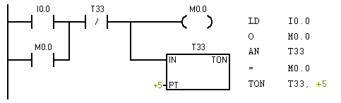
图5.13用TON构成TOF定时器的应用
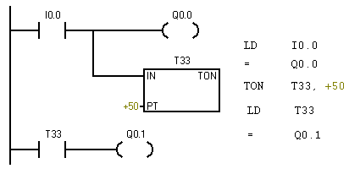
图5.14 TON定时器应用
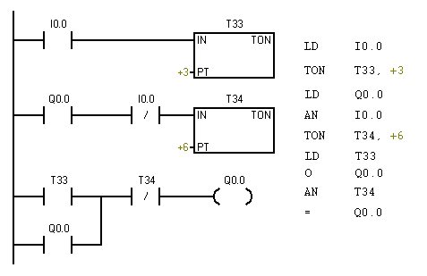
图5.15 定时器应用
用定时器来实现电机顺序顺序起动控制，控制要求：三台电机按顺序起动。电机M1先起动，运行20S后，M2起动，再经30S后，M3起动。则程序见图3.22所示，图中三台电机M1、M2、M3分别受Q0.1、Q0.2、Q0.3控制。
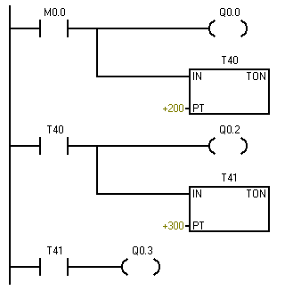
图5.16 电机顺序起动控制程序

定时器指令实验
一、实验目的
1、熟悉定时指令。
2、掌握定时指令的基本应用。
二、实验设备
1、计算机一台。
2、S7-200 PLC一台
3、适配器一根
4、螺丝刀几个、连接导线若干
三、实验内容与操作
1、输入程序
将下图5.16的梯形图程序输入PLC中，观察并记录运行结果。

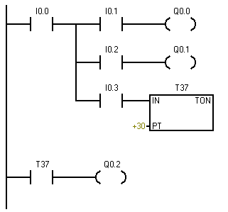
图5.16 定时器指令学习程序
2、定时器指令的应用
（1）任务
1）利用TON指令编程，产生连续方波信号输出，其周期设为3s，占空比为2：1。
2）设某工件加工过程分为四道工序完成，共需30s，其时序要求如图5.17所示。I0.1为运行控制开关，I0.1=ON时，启动和运行；I0.1=OFF时停机。而且每次启动均从第一道工序开始。利用TON指令实现上述分级定时控制，并观察T1-T4通断情况以及定时器经过值的变化情况。

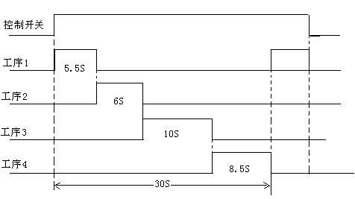
图5.17 定时器设计要求时序图
（2）编程提示
1）任务1可通过定时器互锁轮流导通，再由其中一个定时器控制输出。
2）任务2可用两种方法来实现：
①用4个定时器分别设置4道工序的时间，通过程序依次启动之。
②用一个定时器设置全过程的时间，再用若干条比较指令来判断和启动各道工序。
3）用比较指令时要注意，TON是通电延时型定时器。

课后练习：P100第5题；P101第10题
课后小结：

第五章 S7-200系列PLC基本指令系统及应用

教学对象 | 电气自动化技术专业学生
教学目标 | 1、使学生掌握计数器指令的使用。2、使学生掌握计数器指令的应用。
教学重点 | 计数器指令的应用
教学难点 | 指令的灵活使用
教学方法 | 讲授法、演示法、实验法
授课时间 | 5学时
使用教材 | 可编程控制器应用技术项目教程（西门子） 崔位群 北京大学出版社 2011年1月
教学过程
计数器用来累计输入脉冲的次数。计数器也是由集成电路构成，是应用非常广泛的编程元件，经常用来对产品进行计数。
计数器指令有3种：增计数CTU、增减计数CTUD和减计数CTD。
指令操作数有4方面：编号、预设值、脉冲输入和复位输入。
一、增计数器
CTU，增计数器指令。首次扫描，定时器位OFF，当前值为0。脉冲输入的每个上升沿，计数器计数1次，当前值增加1个单位，当前值达到预设值时，计数器位ON，当前值继续计数到32767停止计数。复位输入有效或执行复位指令，计数器自动复位，即计数器位OFF，当前值为0。
指令格式：CTU Cxxx，PV
例：CTU C20，3
程序实例：图5.18为增计数器的程序片断和时序图
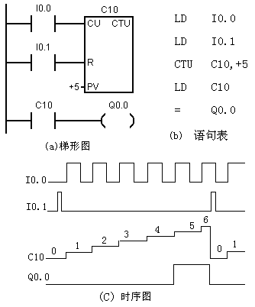
图5.18 增计数器程序
二、增减计数器
CTUD，增减计数器指令。有两个脉冲输入端：CU输入端用于递增计数，CD输入端用于递减计数。
指令格式：CTUD Cxxx，PV
例： CTUD C30，5
程序实例：如图5.19所示为增减计数器的程序片断和时序图

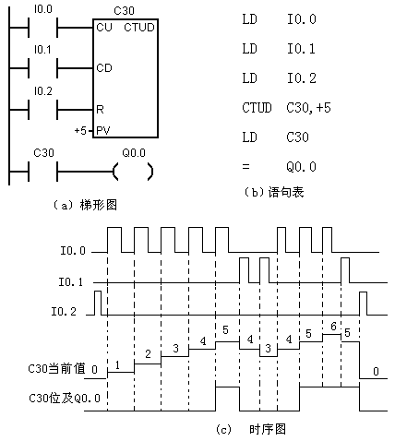

图5.19 增减计数程序及时序
三、减计数器
CTD，增减计数器指令。脉冲输入端CD用于递减计数。首次扫描，定时器位OFF，当前值为等于预设值PV。计数器检测到CD输入的每个上升沿时，计数器当前值减小1个单位，当前值减到0时，计数器位ON。
复位输入有效或执行复位指令，计数器自动复位，即计数器位OFF，当前值复位为预设值，而不是0。
指令格式：CTD Cxxx，PV
例： CTD C40，4
程序实例：图5.20为减计数器的程序片断和时序图

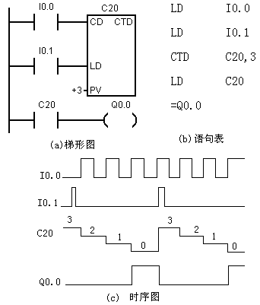

图5.20 减计数程序及时序
四、应用举例
1）循环计数。
以上三种类型的计数器如果在使用时，将计数器位的常开触点作为复位输入信号，则可以实现循环计数。
2）用计数器和定时器配合增加延时时间，如图5.21所示。试分析以下程序中实际延时为多长时间。

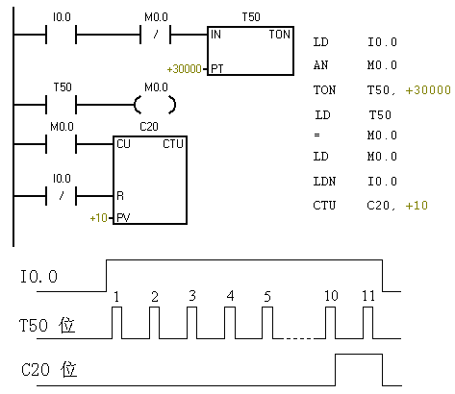
图5.22 计数器应用例

计 数 器 指 令 实 验
一、实验目的
1）熟悉计数器指令。
2）掌握计数器指令的基本应用。
二、实验设备
1、计算机一台。
2、S7-200 PLC一台
3、适配器一根
三、实验内容与操作
1、输入练习程序
将图5.23中的程序输入PLC中，观察并记录运行结果。

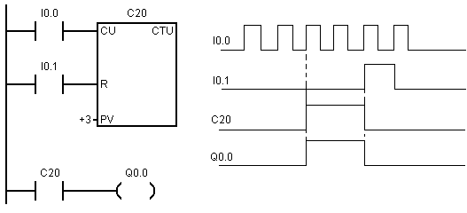
图5.23 计数器指令实验程序
2、计数指令的应用
（1）任务
1）用CTU指令代替TON指令实现图5.22所示的加工工序要求。
2）用一个按扭开关（I0.2）控制三个灯（Q0.1，Q0.2，Q0.3），按扭一动作则1#灯亮，按三下2#灯亮，1＃灯灭。再按三下3#灯亮，2＃灯灭。再按三下是3＃灯灭。再按一下又重复前面的工作。时序图如图5.24所示以此反复。
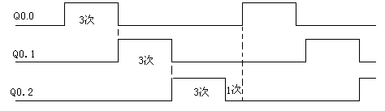
图5.24 时序图
3）用计数指令实现下述控制过程，其动作时序如图5.25所示：
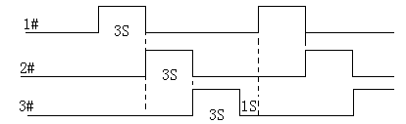
图5.26 时序图
当I0.2=ON从1#灯亮到3#灯亮，每灯亮3S。当3#灯亮完达到1S后又从1#灯亮到3#灯亮如此循环下去。
（2）编程提示
1）CTU为加1计数器，应先预置数。计数脉冲可以是内部继电器提供（如任务1）中用PLC内部标准脉冲继电器），也可以是外部开关提供（如任务2）中用I0.2开关）。当复位信号到来时，CTU重新装入预置数，CTU加到预置值时，该继电器为ON。
2）在任务2）中，为了使各个灯能从亮一直可靠地维持到按下一组三下的最后一下之后再灭，可引用置位和复位指令。
3）CTUD为加/减可逆计数器，其加1或减1的功能转换由加/减输入为ON 或OFF来决定。当计数到预置值时，该继电器为ON；当复位信号到来时，重新置入预置值。

课后小结：

第五章 S7-200系列PLC基本指令系统及应用

教学对象 | 电气自动化技术专业学生
教学目标 | 1、使学生掌握算术、逻辑运算指令的使用。2、使学生掌握算术、逻辑运算指令的应用。
教学重点 | 算术、逻辑运算指令的应用
教学难点 | 指令的灵活使用
教学方法 | 讲授法、演示法、实验法
授课时间 | 6学时
使用教材 | 可编程控制器应用技术项目教程（西门子） 崔位群 北京大学出版社 2011年1月
教学过程
一、加法
1、整数加法
+I，整数加法指令。使能输入有效时，将两个单字长（16位）的符号整数IN1和IN2相加，产生一个16位整数结果OUT。
在LAD中，以指令盒形式编程，执行结果：IN1+IN2=OUT
在STL中，执行结果：IN1+OUT=OUT。
指令格式：+I IN1， OUT
例：
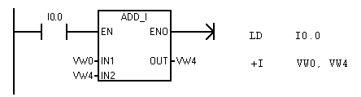
图5.27整数加法例
图5.27例中实现的功能是VW0+VW4=VW4。
本指令影响的特殊存储器位：SM1.0(零)；SM1.1(溢出)；SM1.2(负)。
2、双整数加法
+D，双整数加法指令。使能输入有效时，将两个双字长（32位）的符号双整数IN1和IN2相加，产生一个32位双整数结果OUT。
在LAD中，以指令盒形式编程，执行结果：IN1+IN2=OUT。
在STL中，执行结果：IN1+OUT=OUT。
指令格式：+D IN1， OUT
例： +D VD0，VD4
表5.5 两双整数相加例
操作数 | 地址单元 | 单元长度(n字节) | 运算前值 | 运算结果值
IN1 | VD0 | 4 | 120000 | 120000
IN2 | VD4 | 4 | 30281 | 150281
OUT | VD4 | 4 | 30281 | 150281

本指令影响的特殊存储器位：SM1.0(零)；SM1.1(溢出)；SM1.2(负)。
3、实数加法
+R，实数加法指令。使能输入有效时，将两个双字长（32位）的实数IN1和IN2相加，产生一个32位实数结果OUT。
在LAD以指令盒形式编程，执行结果：IN1+IN2=OUT。
指令格式：+R IN1， OUT
例： +R VD0，VD4
表5.6 实数相加例
操作数 | 地址单元 | 单元长度(n字节) | 运算前值 | 运算结果值
IN1 | VD0 | 4 | 200.03 | 200.03
IN2 | VD4 | 4 | 302.815 | 502.815
OUT | VD4 | 4 | 302.815 | 502.815
本指令影响的特殊存储器位：SM1.0（零）；SM1.1（溢出）；SM1.2（负）。

二、 减法
减法指令是对有符号数进行相减操作。包括：整数减法、双整数减法和实数减法。这三种减法指令与所对应的加法指令除运算法则不同之外，其他方面基本相同。

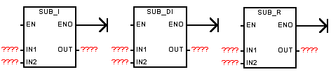
在LAD中以指令盒形式编程，执行结果：IN1-IN2=OUT。
在STL中，执行结果：OUT-IN2=OUT。
指令格式：-I IN2， OUT （整数减法）
-D IN2， OUT（双整数减法）
-R IN2， OUT （实数减法）
例： -I AC0， VW4
表5.7 整数减法
操作数 | 地址单元 | 单元长度(n字节) | 运算前值 | 运算结果值
IN1 | VW4 | 2 | 3000 | 1000
IN2 | AC0 | 2 | 2000 | 2000
OUT | VW4 | 2 | 3000 | 1000

三、乘法
1、整数乘法
*I，整数乘法指令。使能输入有效时，将两个单字长（16位）的符号整数IN1和IN2相乘，产生一个16位整数结果OUT。
指令格式：*I IN1，OUT
例： *I VW0，AC0
2、完全整数乘法
MUL，完全整数乘法指令。使能输入有效时，将两个单字长（16位）的符号整数IN1和IN2相乘，产生一个32位双整数结果OUT。
在LAD以指令盒形式编程，执行结果：IN1*IN2=OUT。
本指令影响的特殊存储器位：SM1.0（零）；SM1.1（溢出）；SM1.2（负）；SM1.3（被0除）。
指令格式： MUL IN1，OUT
例： MUL AC0，VD10
3、双整数乘法
*D，双整数乘法指令。使能输入有效时，将两个双字长（32位）的符号整数IN1和IN2相乘，产生一个32位双整数结果OUT。
在LAD中，以指令盒形式编程，执行结果：IN1*IN2=OUT。
在STL中，执行结果：IN1*OUT=OUT。
本指令影响的特殊存储器位：SM1.0（零）；SM1.1（溢出）；SM1.2（负）；SM1.3（被0除）。
指令格式： *D IN1，OUT
例： *D VD0，AC0
4、实数乘法
*R，实数乘法指令。使能输入有效时，将两个双字长（32位）的实数IN1和IN2相乘，产生一个32位实数结果OUT。
在LAD中，以指令盒形式编程，执行结果：IN1*IN2=OUT。
在STL中，执行结果：IN1*OUT=OUT。
本指令影响的特殊存储器位：SM1.0（零）；SM1.1（溢出）；SM1.2（负）；SM1.3（被0除）。
指令格式： *R IN1，OUT
例： *R VD0，AC0
以上乘法指令盒如下图所示
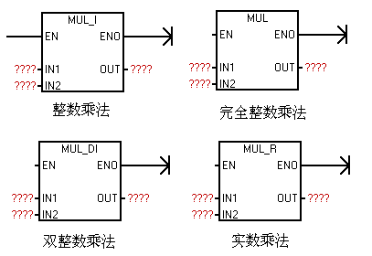
四、 除法
在LAD中，以指令盒形式编程，执行结果：IN1/IN2=OUT。
在STL中，执行结果： OUT/ IN2=OUT。
指令格式：/I IN2， OUT （整数除法）
DIV IN2， OUT （整数完全除法）
/D IN2， OUT （双整数除法）
/R IN2， OUT （实数除法）
指令盒如下图所示
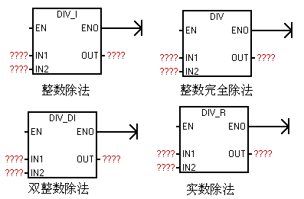
例：DIV VW10， VD100
/I VW20， VW200
两条指令的编程及执行情况比较如图5.28所示。
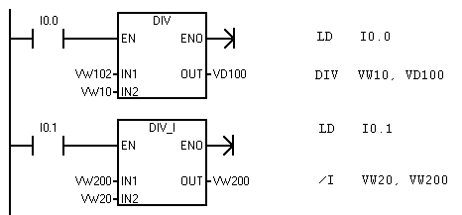
图5.28除法指令应用
具体程序运行如下表所示5.8和5.9所示。
表5.8 完全除法指令
操作数 | 地址单元 | 单元长度(n字节) | 运算前值 | 运算结果值
IN1 | VW102 | 2 | 2003 | 50
IN2 | VW10 | 2 | 40 | 40
OUT | VD100 | 4 | 203 | VW100 | 3
 |  |  |  | VW102 | 50

表5.9 对于除法指令
操作数 | 地址单元 | 单元长度(n字节) | 运算前值 | 运算结果值
IN1 | VW200 | 2 | 2003 | 50
IN2 | VW20 | 2 | 40 | 40
OUT | VW200 | 2 | 2003 | 50

五、 数学函数指令
1、平方根
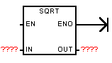
SQRT，平方根指令。把一个双字长（32位）的实数IN开平方，得到32位的实数结果。
在LAD中，以指令盒形式编程，执行结果：SQRT(IN)=OUT。
在STL中，执行结果：SQRT(IN)=OUT。
本指令影响的特殊存储器位：SM1.0（零）；SM1.1（溢出和非法值）；SM1.2（负）。
指令格式： SQRT IN，OUT
例： SQRT VD0，AC0
2、自然对数
LN，自然对数指令。将一个双字长（32位）的实数IN取自然对数，得到32位的实数结果。
应用实例：
求以10为底的50（存于VD0）的常用对数，结果放到AC0。
本运算程序如图5.29所示。
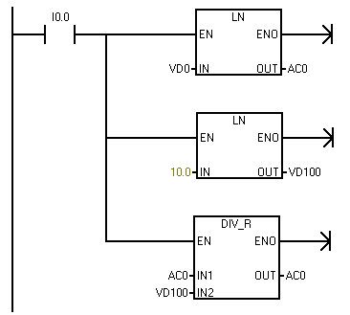
图5.29自然对数的应用
3、指数
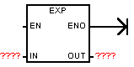
XP，指数指令。将一个双字长（32位）的实数IN取以为底的指数，得到32位的实数结果OUT。
在LAD和FBD中，以指令盒形式编程，执行结果：XP(IN)=OUT。
在STL中，执行结果：XP(IN)=OUT。
指令格式： XP IN， OUT
例： XP VD0， AC0
4. 正弦、余弦、正切
SIN、COS、TAN，即正弦、余弦、正切指令。将一个双字长（32位）的实数弧度值IN分别取正弦、余弦、正切，各得到32位的实数结果。
如果已知输入值为角度，要先将角度值转化为弧度值，方法：使用（*R）MUL_R指令用角度值乘以π/180°即可。

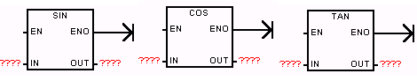
例：TAN VD0， AC0
应用实例：求COS160°的值。程序如下图5.30所示。
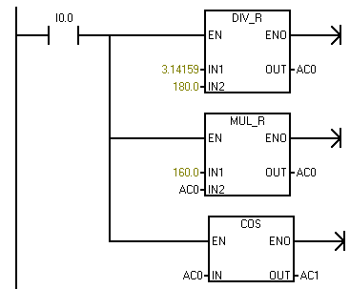
图5.30三角函数应用例

六、增减
1.、字节增和字节减
INCB，字节增指令。使能输入有效时，把一字节长的无符号输入数（IN）加1，得到一
字节的无符号输出结果OUT。
DCB，字节减指令。使能输入有效时，把一字节长的无符号输入数（IN）减1，得到一字节的无符号输出结果OUT。
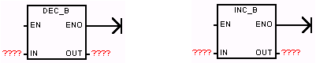

2、字增和字减

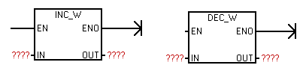
INCW，字增指令。使能输入有效时，把一字长的无符号输入数（IN）加1，得到一个32位的有符号输出结果OUT。
DECW，字减指令。使能输入有效时，把一字长的无符号输入数（IN）减1，得到一个32位的有符号输出结果OUT。
3、双字增和双字减
INCD，双字增指令。使能输入有效时，把双字长（32位）的有符号输入数（IN）加1，得到双字长的有符号输出结果OUT。
DCD，双字减指令。使能输入有效时，把双字长的有符号输入数（IN）减1，得到双字长的有符号输出结果OUT
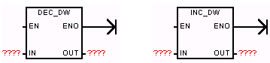
4、应用实例
控制要求：
食品加工厂对饮料生产线上的盒装饮料进行计数，每24盒为一箱，要求能记录生产的箱数。
程序如图5.31所示。
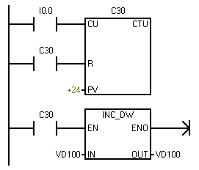
图5.31增减指令的应用
七、 逻辑运算
1、字节逻辑运算
字节逻辑运算包括字节与、字节或、字节异或、字节取反。
ANDB，字节与指令。使能输入有效时，把两个1字节长的输入逻辑数按位相与，得到1字节的逻辑数输出结果OUT。
ORB，字节或指令。使能输入有效时，把两个1字节长的输入逻辑数按位相或，得到1字节的逻辑数输出结果OUT。
XORB，字节异或指令。使能输入有效时，把两个1字节长的输入逻辑数按位相求异或，得到1字节的逻辑数输出结果OUT。
INVB，字节取反指令。使能输入有效时，把一个1字节长的输入逻辑数按位求反，得到1字节的逻辑数输出结果OUT。指令盒见下图。
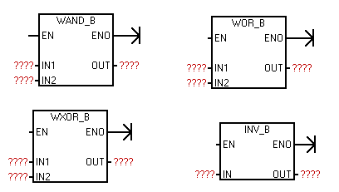
例：1）ANDB VB0，AC0
2）ORB VB0，AC0
3）XORB VB0，AC2
4）INVB VB10
执行情况下表5.10

表5.10 指令执行情况表
例 | 操作数 | 地址单元 | 单元长度(n字节) | 运算前值 | 运算结果值
1) | IN1 | VB0 | 1 | 01010011 | 01010011
1) | IN2(OUT) | AC1 | 1 | 11110001 | 01010001
2) | IN1 | VB0 | 1 | 01010011 | 01010011
2) | IN2(OUT) | AC0 | 1 | 00110110 | 01110111
3) | IN1 | VB0 | 1 | 01010011 | 01010011
3) | IN2(OUT) | AC2 | 1 | 11011010 | 10001001
4) | IN(OUT) | VB10 | 1 | 01010011 | 10101100
2、字逻辑运算
字逻辑运算包括字与、字或、字异或、字取反。
ANDW，字与指令。使能输入有效时，把两个1字长的输入逻辑数按位相与，得到1字长的逻辑数输出结果OUT。
ORW，字或指令。使能输入有效时，把两个1字长的输入逻辑数按位相或，得到1字长的逻辑数输出结果OUT。
XORW，字异或指令。使能输入有效时，把两个1字长的输入逻辑数按位相求异或，得到1字长的逻辑数输出结果OUT。
INVW，字取反指令。使能输入有效时，把一个1字长的输入逻辑数按位求反，得到1字长的逻辑数输出结果OUT。指令盒见下图。
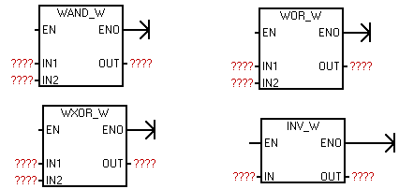

3、双字逻辑运算
双字逻辑运算包括双字与、双字或、双字异或、双字取反。
ANDD，字与指令。使能输入有效时，把两个2字长的输入逻辑数按位相与，得到2字长的逻辑数输出结果OUT。
ORD，字或指令。使能输入有效时，把两个2字长的输入逻辑数按位相或，得到2字长的逻辑数输出结果OUT。
XORD，字异或指令。使能输入有效时，把两个2字长的输入逻辑数按位相求异或，得到2字长的逻辑数输出结果OUT。
INVD，字取反指令。使能输入有效时，把一个2字长的输入逻辑数按位求反，得到2字长的逻辑数输出结果OUT。指令盒见下图。
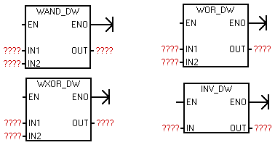

实验四 算术运算指令
一、实验目的
- 加深理解算术运算指令的功能。
- 掌握算术运算指令的应用。
二、实验设备
1、计算机一台。
2、S7-200 PLC一台
3、适配器一根
三、实验内容
1、任务
用算术运算指令完成下式的计算:
[(1234+4321)×123-4565]/1234
要求：
当I0.4 =ON时进行计算，当I0.5 =ON时全清零。
2、编程提示
1）本程序在传送的过程中，需要注意双字、字和字节之间的关系。
2）运算的过程中要注意变量存储器的使用。
四、编程练习
若要将运算结果与正确答案进行比较，当结果等于550且没有余数时，Q0.0=ON;否则Q0.1=ON。这时程序将如何修改变?
课后练习：P131第1、2题
课后小结：

第五章 S7-200系列PLC基本指令系统及应用

教学对象 | 电气自动化技术专业学生
教学目标 | 1、使学生掌握数据处理指令的使用。2、使学生掌握数据处理指令的应用。
教学重点 | 数据指令的应用
教学难点 | 指令的灵活使用
教学方法 | 讲授法、演示法、实验法
授课时间 | 3学时
使用教材 | 可编程控制器应用技术项目教程（西门子） 崔位群 北京大学出版社 2011年1月
教学过程
一、传送类指令
1、单一传送
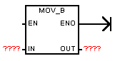
（1）MOVB，字节传送指令
使能输入有效时，把一个单字节无符号数据由IN传送到OUT所指的字节存储单元。
IN的寻址范围：VB、IB、QB、MB、SB、SMB、LB、AC、*VD、*AC、*LD和常数。
OUT的寻址范围：VB、IB、QB、MB、SB、SMB、LB、AC、*VD、*AC、*LD。
指令格式：MOVB IN1， OUT
例： MOVB VB0， QB0
（2）MOVW，字传送指令
使能输入有效时，把一个1字长有符号整数由IN传送到OUT所指的字存储单元。
（3）MOVD双字传送指令
使能输入有效时，把一个双字长有符号整数由IN传送到OUT所指的双字存储单元。
（4）MOVR，实数传送指令
使能输入有效时，把一个32位实数由IN传送到OUT所指的双字存储单元。
指令盒如下图所示：
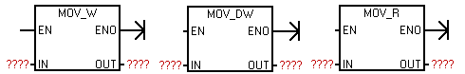
2、块传送
指令可用来进行一次多个（最多255个）数据的传送，数据块类型可以是字节块、字块、双字块。
三条指令中N的寻址范围都是：VB、IB、QB、MB、SB、SMB、LB、AC、*VD、*AC*LD和常数。
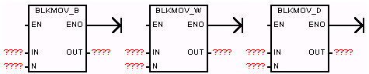
（1）BMB，字节块传送指令
使能输入有效时，把从输入字节IN开始的N个字节型数据传送到从OUT开始的N个字节存储单元中。
IN、OUT的寻址范围：VB、IB、QB、MB、SB、SMB、LB、*VD、*AC、*LD。
指令格式：BMB IN1， OUT，N
（2）BMW，字块传送指令
使能输入有效时，把从输入字IN开始的N个字型数据传送到从OUT开始的N个字存储单元中。
IN的寻址范围：VW、IW、QW、MW、SW、SMW、LW、AIW、T、C*VD、*AC、*LD。
OUT的寻址范围：VW、IW、QW、MW、SW、SMW、LW、AQW、T、C*VD、*AC、*LD。
指令格式：BMW IN1， OUT，N
（3）BMD，字块传送指令
使能输入有效时，把从输入双字IN开始的N个双字型数据传送到从OUT开始的N个双字存储单元中。
IN的寻址范围：VD、ID、QD、MD、SD、SMD、LD、*VD、*AC、*LD。
OUT的寻址范围：VD、ID、QD、MD、SD、SMD、LD、*VD、*AC、*LD。
指令格式：BMD IN1，OUT，N
传送指令实验
一、实验目的
1）深入理解传送指令的功能。
2）掌握传送指令的应用。
二、实验设备
1、计算机一台。
2、S7-200 PLC一台
3、适配器一根
三、实验内容
1、任务
1）用传送指令实现I0.0=ON时，将“1949，10，1”这组数据分别送入VW0、VW2、VW4中，I0.1=ON时又可全清零且清零优先。
思考题：若在上述任务的基础上增加如下功能：I0.2=ON时，可将VB0~VB2的内容拷贝到以VB3为首地址的区域内，请问程序又将如何修改？
2）用传送指令实现输入开关对输出灯亮多少的控制：
I0.3=OFF时 Q0.n=ON→输出端n个灯亮，其余灭
I0.3=ON时 Q0.n=ON→输出端n个灯灭，其余亮
其中n=0~6，自左向右排序。
2、编程提示
在编写任务2）的程序时，为了使运行过程中输出总是反映控制开关的动作结果，需先把Q0.n 闭合时显示的结果译为十六进制数，再以正微分（上升沿）形式送入同一变量存储器(设为VB10)中。若I0.3=OFF，VB10内容直接传给；若I0.3=ON时，VB10内容求反传给
课后练习：P131第2题
小结

第五章 S7-200系列PLC基本指令系统及应用

教学对象 | 电气自动化技术专业学生
教学目标 | 1、使学生掌握数据处理指令的使用。2、使学生掌握数据处理指令的应用。
教学重点 | 数据指令的应用
教学难点 | 指令的灵活使用
教学方法 | 讲授法、演示法、实验法
授课时间 | 3学时
使用教材 | 可编程控制器应用技术项目教程（西门子） 崔位群 北京大学出版社 2011年1月
教学过程
移位指令
1、左移和右移
移位特点：
移位数据存储单元的移出端与SM1.1(溢出)相连，所以最后被移出的位被放到SM1.1位存储单元。
移位时，移出位进入SM1.1，另一端自动补0。例如在右移时，移位数据的最右端位移入SM1.1，左端每次补0。SM1.1始终存放最后一次被移出的位。
移位次数与移位数据的长度有关，如果所需移位次数大于移位热气的位数，则超出的次数无效。如字左移时，若移位次数设定为20，则指令实际执行结果只能移位16次，而不是设定值20次。
如果移位操作使数据变为0，则零存储器位（SM1.0）自动置位。
移位指令影响的特殊存储器位：SM1.0（零）；SM1.1（溢出）。
（1）字节左移和字节右移
SLB和SRB，字节左移和字节右移。使能输入有效时，把字节型输入数据IN左移或右移N位后，再将结果输出到OUT所指的字节存储单元。最大实际可移位次数为8。
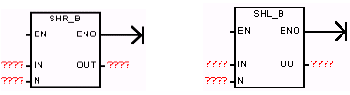
指令格式： SLB OUT，N （字节左移）
SRB OUT，N （字节右移）
例：SLB MB0，2
SRB LB0，3
以第一条指令为例，指令执行情况如表5.11所示。
表5.11 指令SLB执行结果
移位次数 | 地址 | 单元内容 | 位SM1.1 | 说明
0 | MB0 | 10110101 | X | 移位前
1 | MB0 | 01101010 | 1 | 数左移，移出位1进入SM1.1，右端补0
2 | MB0 | 11010100 | 0 | 数左移，移出位0进入SM1.1，右端补0
（2）字左移和字右移
SLW和SRW，字左移和字右移。指令盒与字节移位比较，只有名称变为SHR_W和SHR_W。使能输入有效时，把字型输入数据IN左移或右移N位后，再将结果输出到OUT所指的字存储单元。最大实际可移位次数为16。
指令格式：SLW OUT， N（字左移）
SRW OUT， N（字右移）
例： SLW MW0， 2
SRW LW0， 3
以第二条指令为例，指令执行情况如表5.12所示。
表5.12 指令SRW执行结果
移位次数 | 地址 | 单元内容 | 位SM1.1 | 说明
0 | LW0 | 1011010100110011 | X | 移位前
1 | LW0 | 0101101010011001 | 1 | 数右移，1进入SM1.1，左端补0
2 | LW0 | 0010110101001100 | 1 | 数右移，1进入SM1.1，左端补0
3 | LW0 | 0001011010100110 | 0 | 数右移，0进入SM1.1，左端补0

（3）双字左移和双字右移
SLD和SRD，双字左移和双字右移。指令盒与字节移位比较，只有名称变为SHL_DW和SHR_DW，其他部分完全相同。使能输入有效时，把双字型输入数据IN左移或右移N位后，再将结果输出到OUT所指的双字存储单元。最大实际可移位次数为32。
指令格式： SLD OUT， N （双字左移）
SRD OUT， N （双字右移）
例： SLD MD0， 2
SRD LD0， 3
2、循环左移、循环右移
循环左移和循环右移根据所循环移位的数的长度分别又可分为字节型、字型、双字型。
循环移位特点：
移位数据存储单元的移出端与另一端相连，同时又与SM1.1（溢出）相连，所以最后被移出的位被移到另一端的同时，也被放到SM1.1位存储单元。例如在循环右移时，移位数据的最右端位移入最左端，同时又进入SM1.1。SM1.1始终存放最后一次被移出的位。
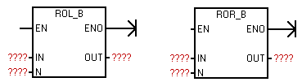
循环移位的类型
（1）字节循环左移和字节循环右移
指令格式：RLB OUT，N （字节循环左移）
RRB OUT，N （字节循环右移）
（2）字循环左移和字循环右移
指令格式：RLW OUT，N （字循环左移）
RRW OUT，N （字循环右移）
（3）双字循环左移和双字循环右移
指令格式：RLD OUT，N （双字循环左移）
RRD OUT，N （双字循环右移）
例：RLD MD0，2 （双字循环左移）
RRD LD0，3
以指令RRW LW0，3为例，指令执行情况如表5.13所示。

表5.13指令RRW执行结果
移位次数 | 地址 | 单元内容 | 位SM1.1 | 说明
0 | LW0 | 1011010100110011 | X | 移位前
1 | LW0 | 0101101010011001 | 1 | 数右移，1进入SM1.1，左端补0
2 | LW0 | 0010110101001100 | 1 | 数右移，1进入SM1.1，左端补0
3 | LW0 | 0001011010100110 | 0 | 数右移，0进入SM1.1，左端补0
3、寄存器移位
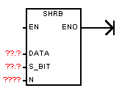
SHRB，寄存器移位指令。
该指令在梯形图中有3个数据输入端：DATA为数值输入， 将该位的值移入移位寄存器；S_BIT为移位寄存器的最低位端；N指定移位寄存器的长度。每次使能输入有效时，整个移位寄存器移动1位。
移位特点：
移位寄存器长度在指令中指定，没有字节型、字型、双字型之分。可指定的最大长度为64位，可正也可负。
指令格式：SHRB DATA，S＿BIT，
SHRB I0.5，V20.0，5
以本条指令为例，指令执行情况如表5.14所示。
表5.14 指令SHRB执行结果
脉冲数 | I0.5值 | VB20内容 | 位SM1.1 | 说明
0 | 1 | 10110101 | X | 移位前。移位时，从VB20.4移出
1 | 1 | 10101011 | 1 | 1移入，I0.5的脉冲前值进入右端
2 | 0 | 10110111 | 0 | 0移入，I0.5的脉冲前值进入右端
3 | 0 | 10101110 | 1 | 1移入，I0.5的脉冲前值进入右端

数据移位指令实验
一、实验目的
1）加深理解数据移位指令的功能。
2）掌握数据移位指令的应用。
二、实验设备
1、计算机一台。
2、S7-200 PLC一台
3、适配器一根
三、实验内容
实现以下任务
1）利用移位指令左移和右移(SLW、SRW)指令使输出的8个灯从左至右依次亮1S；当灯全亮后再从左至右依次灭。如此反复运行。
2）利用移位指令，使一个亮灯以0.2s的速度自左向右移动，到达最右侧后，再自右向左返回最左侧。如此反复。I0.2=ON移位开始，I0.2=OFF，清零。

课后练习：P101第3、7题
课后小结：

第五章 S7-200系列PLC基本指令系统及应用

教学对象 | 电气自动化技术专业学生
教学目标 | 1、使学生掌握子程序调用及子程序返回指令的使用。2、使学生掌握子程序调用及子程序返回指令的应用。
教学重点 | 子程序调用及子程序返回指令的应用
教学难点 | 指令的灵活使用
教学方法 | 讲授法、演示法、实验法
授课时间 | 2学时
使用教材 | 可编程控制器应用技术项目教程（西门子） 崔位群 北京大学出版社 2011年1月
教学过程
一．程序控制类指令
程序控制类指令用于程序运行状态的控制，主要包括系统控制、跳转、循环、子程序调用，顺序控制等指令。
一）END、STOP、WDR指令
二）循环、跳转指令
二．子程序调用及子程序返回指令
1. 建立子程序
可采用下列一种方法建立子程序：
1从“编辑”菜单，选择插入（Insert）/ 子程序（Subroutine）
2从“指令树”，用鼠标右键单击“程序块”图标，并从弹出菜单选择插入（Insert）→子程序（Subroutine）
3从“程序编辑器”窗口，用鼠标右键单击，并从弹出菜单选择插入（Insert）→ 子程序（Subroutine）。
程序编辑器从先前的POU显示更改为新的子程序。程序编辑器底部会出现一个新标签，代表新的子程序。此时，可以对新的子程序编程。
用右键双击指令树中的子程序图标，在弹出的菜单中选择/重新命名，可修改子程序的名称。如果为子程序指定一个符号名，例如USR_NAME，该符号名会出现在指令树的“子例行程序”文件夹中。
2. 在子程序局部变量表中定义参数
可以使用子程序的局部变量表为子程序定义参数。注意：程序中每个POU都有一个独立的局部变量表，必须在选择该子程序标签后出现的局部变量表中为该子程序定义局部变量。编辑局部变量表时，必须确保已选择适当的标签。每个子程序最多可以定义16个输入／输出参数。
3. 子程序调用及子程序返回指令的指令格式
子程序有子程序调用和子程序返回两大类指令 ，子程序返回又分为条件返回和无条件返回。指令格式如图4-1所示：
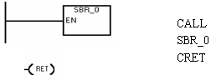

图5-32子程序调用及子程序返回指令格式
CALL SBRn：子程序调用指令。在梯形图中为指令盒的形式。子程序的编号n从0开始，随着子程序个数的增加自动生成。操作数：n：0~63。
CRET：子程序条件返回指令，条件成立时结束该子程序，返回原调用处的指令 CALL的下一条指令。
RET：子程序无条件返回指令，子程序必须以本指令作结束。由编程软件自动生成。
需要说明的是：
（1）子程序可以多次被调用，也可以嵌套（最多8层）还可以自己调自己。
（2）子程序调用指令用在主程序和其它调用子程序的程序中，子程序的无条件返指令在子程序的最后网络段，梯形图指令系统能够自动生成子程序的无条件返回指令，用户无须输入。
4. 带参数的子程序调用指令
（1）带参数的子程序的概念及用途
子程序可能有要传递的参数（变量和数据），这时可以在子程序调用指令中包含相应参数，它可以在子程序与调用程序之间传送。如果子程序仅用要传递的参数和局部变量，则为带参数的子程序（可移动子程序）。为了移动子程序，应避免使用任何全局变量／符号（I、Q、M、SM、AI、AQ、V、T、C、S、AC内存中的绝对地址），这样可以导出子程序并将其导入另一个项目。子程序中的参数必须有一个符号名（最多为23个字符）、一个变量类型和一个数据类型。子程序最多可传递16 个参数。传递的参数在子程序局部变量表中定义。如表5-15所示。

表5-15 局部变量表
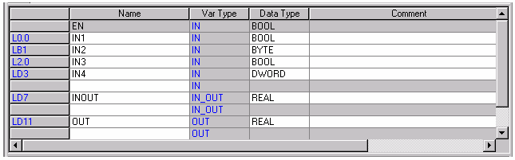
（2）变量的类型
局部变量表中的变量有IN、OUT、IN/OUT和TEMP等4种类型。
IN（输入）型：将指定位置的参数传入子程序。如果参数是直接寻址（例如VB10），在指定位置的数值被传入子程序。如果参数是间接寻址，（例如*AC1），地址指针指定地址的数值被传入子程序。如果参数是数据常量（16#1234）或地址（&VB100），常量或地址数值被传入子程序。
IN_OUT（输入-输出）型：将指定参数位置的数值被传入子程序，并将子程序的执行结果的数值返回至相同的位置。输入／输出型的参数不允许使用常量（例如16#1234）和地址（例如&VB100）。
OUT（输出）型：将子程序的结果数值返回至指定的参数位置。常量（例如16#1234）和地址（例如&VB100）不允许用作输出参数。
在子程序中可以使用IN，IN/OUT，OUT类型的变量和调用子程序POU之间传递参数。
TEMP型：是局部存储变量，只能用于子程序内部暂时存储中间运算结果，不能用来传递参数。
（3）数据类型
局部变量表中的数据类型包括：能流、布尔(位)、字节、字、双字、整数、双整数和实数型。
能流：能流仅用于位（布尔）输入。能流输入必须用在局部变量表中其他类型输入之前。只有输入参数允许使用。在梯形图中表达形式为用触点（位输入）将左侧母线和子程序的指令盒连接起来。如图4-2中的使能输入（EN）和IN1输入使用布尔逻辑。
布尔：该数据类型用于位输入和输出。如图5-33中的IN3是布尔输入。
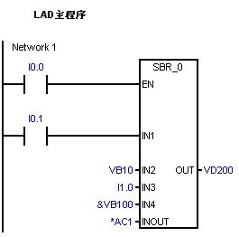

图5-33 带参数子程序调用
字节、字、双字：这些数据类型分别用于1、2或4个字节不带符号的输入或输出参数。
整数、双整数：这些数据类型分别用于2或4个字节带符号的输入或输出参数。
实数：该数据类型用于单精度（4个字节）IEEE浮点数值。
（4）建立带参数子程序的局部变量表
局部变量表隐藏在程序显示区，将梯形图显示区向下拖动，可以露出局部变量表，在局部变量表输入变量名称、变量类型、数据类型等参数以后，双击指令树中子程序(或选择点击方框快捷按钮F9，在弹出的菜单中选择子程序项)，在梯形图显示区显示出带参数的子程序调用指令盒。
局部变量表变量类型的修改方法：用光标选中变量类型区，点击鼠标右键得到一个下拉菜单，点击选中的类型，在变量类型区光标所在处可以得到选中的类型。
子程序传递的参数放在子程序的局部存储器(L)中，局部变量表最左列是系统指定的每个被传递参数的局部存储器地址。
（5）带参数子程序调用指令格式
对于梯形图程序，在子程序局部变量表中为该子程序定义参数后（如表4-1），将生成客户化的调用指令块（如图4-2），指令块中自动包含子程序的输入参数和输出参数。在LAD程序的POU中插入调用指令：第一步，打开程序编辑器窗口中所需的POU，光标滚动至调用子程序的网络处。第二步，在指令树中，打开 “子程序”文件夹然后双击。第三步，为调用指令参数指定有效的操作数。有效操作数为：存储器的地址、常量、全局变量以及调用指令所在的POU中的局部变量（并非被调用子程序中的局部变量）。
注意：1如果在使用子程序调用指令后，然后修改该子程序的局部变量表，调用指令则无效。必须删除无效调用，并用反映正确参数的最新调用指令代替该调用。2子程序和调用程序共用累加器。不会因使用子程序对累加器执行保存或恢复操作。
带参数子程序调用的LAD指令格式如图4-2所示。图4-2中的STL主程序是由编程软件STEP-7 Micro/WIN32从LAD程序建立的STL代码。注意：系统保留局部变量存储器L内存的4个字节（LB60-LB63），用于调用参数。图4-2中，L内存（如L60，L63.7）被用于保存布尔输入参数，此类参数在LAD中被显示为能流输入。图4-2的由Micro/WIN从LAD图形建立的STL代码，可在STL视图中显示。
若用STL编辑器输入与图4-2相同的子程序，语句表编程的调用程序为：
LD I0.0
CALL SBR_0 I0.1， VB10， I1.0 ，&VB100， *AC1 ，VD200
需要说明的是：该程序只能在STL编辑器中显示，因为用作能流输入的布尔参数，未在L内存中保存。
子程序调用时，输入参数被拷贝到局部存储器。子程序完成时，从局部存储器拷贝输出参数到指令的输出参数地址。
STL主程序
LD I0.0
= L60.0
LD I0.1
= L63.7
LD L60.0
CALL SBR_0 L63.7 VB10 I1.0 &VB100 *AC1 VD200
在带参数的“调用子程序”指令中，参数必须与子程序局部变量表中定义的变量完全匹配。参数顺序必须以输入参数开始，其次是输入／输出参数，然后是输出参数。位于指令树中的子程序名称的工具将显示每个参数的名称。
调用带参数子程序使ENO=0的错误条件是：0008（子程序嵌套超界），SM4.3（运行时间）。
课后练习：P164第4题
课后小结：

第五章 S7-200系列PLC基本指令系统及应用

教学对象 | 电气自动化技术专业学生
教学目标 | 1、使学生掌握步进顺序控制指令的使用。2、使学生掌握步进顺序控制指令的应用。
教学重点 | 子程序调用及子程序返回指令的应用
教学难点 | 指令的灵活使用
教学方法 | 讲授法、演示法、实验法
授课时间 | 2学时
使用教材 | 可编程控制器应用技术项目教程（西门子） 崔位群 北京大学出版社 2011年1月
教学过程
一．功能流程图简介
功能流程图是按照顺序控制的思想根据工艺过程，根据输出量的状态变化，将一个工作周期划分为若干顺序相连的步，在任何一步内，各输出量ON/OFF状态不变，但是相邻两步输出量的状态是不同的。所以，可以将程序的执行分成各个程序步，通常用顺序控制继电器的位S0.0~S31.7代表程序的状态步。使系统由当前步进入下一步的信号称为转换条件，又称步进条件。转换条件可以是外部的输入信号，如按钮，指令开关，限位开关的接通/断开等；也可以是程序运行中产生的信号，如定时器、计数器的常开触点的接通等；转换条件还可能是若干个信号的逻辑运算的组合。
一个三步循环步进的功能流程图如图5-34所示，功能流程图中的每个方框代表一个状态步，如图中1、2、3分别代表程序3步状态。与控制过程的初始状态相对应的步称为初始步，用双线框表示。可以分别用S0.0，S0.1，S0.2表示上述的三个状态步，程序执行到某步时，该步状态位置1，其余为0。如执行第一步时，S0.0=1，而S0.1，S0.2全为0。每步所驱动的负载，称为步动作，用方框中的文字或符号表示，并用线将该方框和相应的步相连。状态步之间用有向连线连接，表示状态步转移的方向，有向连线上没有箭头标注时，方向为自上而下，自左而右。有向连线上的短线表示状态步的转换条件。

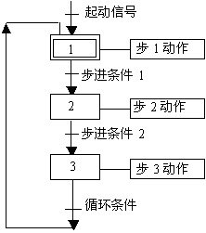
5-34 循环步进功能流程图
二．顺序控制指令
顺序控制用3条指令描述程序的顺序控制步进状态，指令格式如表5-16所示。
（1）顺序步开始指令(LSCR)
步开始指令，顺序控制继电器位SX,Y=1时，该程序步执行。
（2）顺序步结束指令(SCRE)
SCRE为顺序步结束指令，顺序步的处理程序在LSCR和SCRE之间。
（3）顺序步转移指令(SCRT)
使能输入有效时，将本顺序步的顺序控制继电器位清零，下一步顺序控制继电器位置1。

表5-16 顺序控制指令格式
LAD | STL | 说明
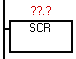 | LSCR n | 步开始指令，为步开始的标志该步的状态元件的位置1时，执行该步。
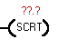 | SCRT n | 步转移指令，使能有效时，关断本步，进入下一步。该指令由转换条件的接点起动，n为下一步的顺序控制状态元件。
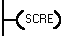 | SCRE | 步结束指令，为步结束的标志。
在使用顺序控制指令时应注意：
（1）步进控制指令SCR只对状态元件S有效。为了保证程序的可靠运行，驱动状态元件S的信号应采用短脉冲。
（2）当输出需要保持时，可使用S/R指令。
（3）不能把同一编号的状态元件用在不同的程序中，例如，如果在主程序中使用S0.1，则不能在子程序中再使用。
（4）在SCR段中不能使用JMP和LBL指令。即不允许跳入或跳出SCR段，也不允
许在SCR段内跳转。可以使用跳转和标号指令在SCR段周围跳转。
（5）不能在SCR段中使用FOR、NEXT和END指令。
三．应用举例

【例5-1】使用顺序控制结构，编写出实现红、绿灯循环显示的程序（要求循环间隔时间为1s）。
根据控制要求首先画出红绿灯顺序显示的功能流程图5-35所示。起动条件为按钮I0.0，步进条件为时间，状态步的动作为点红灯，熄绿灯，同时起动定时器，步进条件满足时，关断本步，进入下一步。
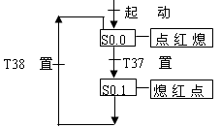
图5-35 例5-1流程图
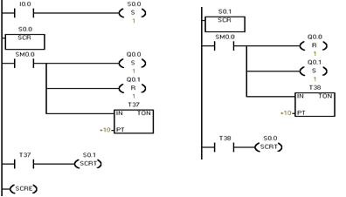
图5-36 例5-1梯形图
梯形图程序如图4-5所示。
分析：当I0.0输入有效时，起动S0.0，执行程序的第一步，输出Q0.0置1（点亮红灯），Q0.1置0（熄灭绿灯），同时起动定时器T37，经过1s，步进转移指令使得S0.1置1，S0.0置0，程序进入第二步，输出点Q0.1置1（点亮绿灯），输出点Q0.0置0（熄灭红灯），同时起动定时器T38，经过1s，步进转移指令使得S0.0置1，S0.1置0，程序进入第一步执行。如此周而复始，循环工作。
送料车控制实训
一． 实训目的
（1）掌握应用PLC技术控制送料车编程的思想和方法。
（2）掌握应用顺序功能控制指令编程的方法，增强应用功能指令编程的意识。
（3）熟练掌握PLC的I/O配置及外部接线提高应用PLC的能力。
二． 控制要求
如图5-37所示。当小车处于后端时，按下起动按钮，小车向前运行，行至前端压下前限位开关，翻斗门打开装货，7s后，关闭翻斗门，小车向后运行，行至后端，压下后限位开关，打开小车底门卸货，5s后底门关闭，完成一次动作。
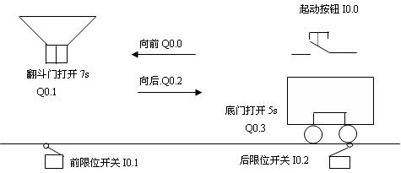
小车
翻斗

图5-37 送料小车控制示意图
要求控制送料小车的运行，并具有以下几种运行方式：
1）手动操作：用各自的控制按钮，一一对应地接通或断开各负载的工作方式。
2）单周期操作：按下起动按钮，小车往复运行一次后，停在后端等待下次起动。
3）连续操作：按下起动按钮，小车自动连续往复运动。
三．I/O分配及外部接线图 I/O分配及外部接线图

手动操作方式的梯形图程序如图5-38所示。
四．程序结构图
五．手动操作方式的梯形图程序
六．自动操作的功能流程图和梯形图
自动运行方式的功能流程图如图5-41所示。当在PLC进入RUN状态前就选择了单周期或连续操作方式时，程序一开始运行初始化脉冲SM0.1，使S0.0置位为1，此时若小车在后限位开关处，且底门关闭，I0.2常开触点闭合，Q0.3常闭触点闭合，按下起动按钮，I0.0触点闭合，则进入S0.1，关断S0.0，Q0.0线圈得电，小车向前运行；小车行至前限位开关处，I0.1触点闭合，进入S0.2，关断S0.1，Q0.1线圈得电，翻斗门打开装料，7s后，T37触点闭合进入S0.3，关断S0.2（关闭翻斗门），Q0.2线圈得电，小车向后行进，小车行至后限位开关处，I0.2触点闭合，关断S0.3（小车停止），进入S0.4，Q0.3线圈得电，底门打开卸料，5s后T38触点闭合。若为单周期运行方式，I0.4触点接通，再次进入S0.0，此时如果按下起动按钮，I0.0触点闭合，则开始下一周期的运行；若为连续运行方式，I0.5触点接通，进入S0.1，Q0.0线圈得电，小车再次向前行进，实现连续运行。将该功能流程图转换为梯形图如图5-42所示。
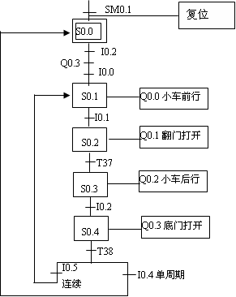
图5-41 的功能流程图

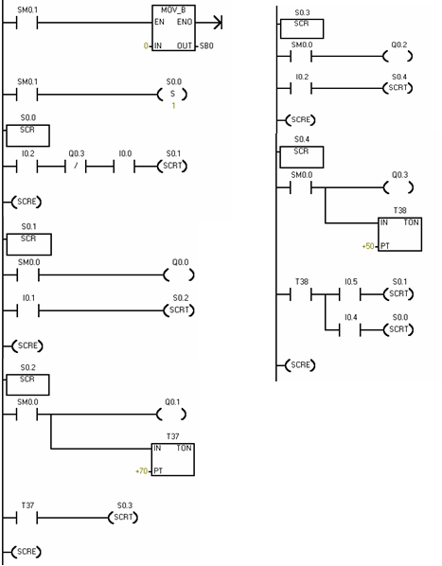

图5-42 自动操作步进梯形图
七．调试并运行程序
思考题（作业）：P101第11题
课后小结：

第五章 S7-200指令系统及应用
教学对象 | 电气自动化技术专业学生
教学目标 | 1、使学生掌握ENI、DISI、ATCH、DTCH使用。
教学重点 | 中断连接、分离
教学难点 | 中断事件、中断优先级
教学方法 | 讲授法、演示法、实验法
授课时间 | 2学时
使用教材 | 可编程控制器应用技术项目教程（西门子） 崔位群 北京大学出版社
教学过程
中断就是终止当前正在运行的程序，去执行为立即响应的信号而编制的中断服务程序，执行完毕再返回原先被终止的程序并继续运行。

1．中断源

1） 中断源的类型
中断源即发出中断请求的事件，又叫中断事件。为了便于识别，系统给每个中断源都分配一个编号，称为中断事件号。S7-200系列可编程控制器最多有34个中断源，分为三大类：通信中断、输入/输出中断和时基中断。

2） 中断优先级和排对等候
优先级是指多个中断事件同时发出中断请求时，CPU对中断事件响应的优先次序。S7-200规定的中断优先由高到低依次是：通信中断、I/O中断和定时中断。每类中断中不同的中断事件又有不同的优先权。

2．中断指令
中断指令有4条，包括开、关中断指令，中断连接、分离指令。指令格式如表6-4所示。

1） 开、关中断指令
开中断（ENI）指令全局性允许所有中断事件。关中断（DISI）指令全局性禁止所有中断事件，中断事件的每次出现均被排队等候，直至使用全局开中断指令重新启用中断。
PLC转换到RUN（运行）模式时，中断开始时被禁用，可以通过执行开中断指令，允许所有中断事件。执行关中断指令会禁止处理中断，但是现用中断事件将继续排队等候。

2） 中断连接、分离指令
中断连接指令（ATCH）指令将中断事件（EVNT）与中断程序号码（INT）相连接，并启用中断事件。
分离中断（DTCH）指令取消某中断事件（EVNT）与所有中断程序之间的连接，并禁用该中断事件。
注意：一个中断事件只能连接一个中断程序，但多个中断事件可以调用一个中断程序。

3．中断程序

1） 中断程序的概念
中断程序是为处理中断事件而事先编好的程序。中断程序不是由程序调用，而是在中断事件发生时由操作系统调用。在中断程序中不能改写其他程序使用的存储器，最好使用局部变量。中断程序应实现特定的任务，应“越短越好”，中断程序由中断程序号开始，以无条件返回指令（CRETI）结束。在中断程序中禁止使用DISI、ENI、HDEF、LSCR和END指令。

2）建立中断程序的方法
4．程序举例
利用定时中断功能编制一个程序，实现如下功能：当I0.0由OFF→ON，Q0.0亮1s，灭1s，如此循环反复直至I0.0由ON→OFF，Q0.0变为OFF。
（三）课堂练习
主要是通过实验来完成：按照教材的例题和实训内容，录入程序，调试程序，下载并运行，观察运行情况
思考题（作业）：
1. 编写程序完成数据采集任务，要求每100ms采集一个数。
2、设计产生占空比为50%，周期为4s的的方波信号程序
课后小记：

第6章 S7-200系列PLC通信及网络

教学对象 | 电气自动化技术专业学生
教学目标 | 1、使学生掌握ENI、DISI、ATCH、DTCH使用。
教学重点 | 中断连接、分离
教学难点 | 中断事件、中断优先级
教学方法 | 讲授法、演示法、实验法
授课时间 | 2学时
使用教材 | 可编程控制器应用技术项目教程（西门子） 崔位群 北京大学出版社
教学过程
本章主要介绍SIMATIC指令集中的常用指令及其使用方法，并以梯形图和语句表两种编程语言为例，讲授指令的结构形式、功能和相关知识
- 6.1 通信及网络基本知识
- 6.2 通信实现
- 6.3 网络通信
- 6.4 自由口通信
工业网络通信技术具有以下特殊性：
① 数据传输的及时性和系统响应的实时性：通常，制造自动化系统的响应时间要求在0.01～0.5s，过程控制系统的响应时间为0.5～2s。而信息网络的响应时间则是2～6s。显然，工业通信网络的实时性要求高得多。
② 高可靠性：工业通信网络强调在工业环境下数据传送的完整性，对于工作在环境恶劣的工业生产现场的通信网络，必须解决环境适应性问题它包括电磁环境适应性或电磁兼容性EMC、气候环境适应性（要耐温、防水、防尘）、机械环境适应性（要耐冲击、耐振动）。在易爆或可燃的场合，它应具有本质安全的性能。
6.1 通信及网络基本知识
6.1.1 通信方式
1. 并行通信
并行通信方式一般发生在可编程序控制器的内部各元件之间、主机与扩展模块或近距离智能模板的处理器之间。
并行传送时，一个数据的所有位同时传送，因此，每个数据位都需要一条单独的传输线，信息有多少二进制位组成就需要多少条传输线，如下图所示。
图6-1 并行通信
2. 串行通信
（1）串行通信数据的收发方式
串行通信按时钟可分为同步传送和异步传送两种方式。
同步传送：传送数据时不需要增加冗余的标志位，有利于提高传送速度，但要求有统一的时钟信号来实现发送端和接收端之间的严格同步，而且对同步时钟信号的相位一致性要求非常严格。
异步传送：允许传输线上的各个部件有各自的时钟，在各部件之间进行通信时没有统一的时间标准，相邻两个字符传送数据之间的停顿时间长短是不一样的，它是靠发送信息时同时发出字符的开始和结束标志信号来实现的，如图所示。
（2）异步串行通信
3. 串行通信接口标准
6.1.2 现场总线技术
6.2 通信的实现
6.2.1 网络概述
6.2.2 通信协议
6.2.3 S7-200通信类型及协议
（1）通用协议
（2）公司专用协议
PPI协议 MPI协议 PROFIBUS协议 自由口协议
（3）通信类型
自由通信口(Freeport Mode)模式是S7-200PLC一个很有特色的功能。S7-200PLC的自由口通信，即用户可以通过用户程序对通信口进行操作，自己定义通信协议（例如ASCII协议）。
6.2.4 通信设备
6.2.5 确立通信方案
1. 参数组态
2. 安装或删除通信接口
6.3 网络通信
6.3.1 控制寄存器和传送数据表
1. 控制寄存器
将特殊标志寄存器中的SMB30和SMB130的低2位置为2#10，其他位为0，即SMB30和SMB130的值为16#2，则可以控制将S7-200 CPU设置为PPI主站模式。
2. 传送数据表
（1）数据表格式
执行网络读写指令时，PPI主站与从站之间的数据以数据表的格式传送。传送数据表的程式描述如下表所示。
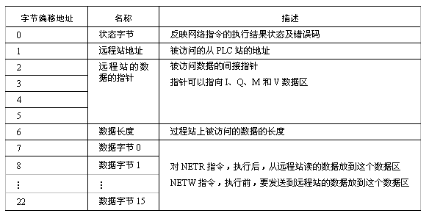
（2）状态字节
（3）应用实例
6.4 自由口通信
6.4.1 相关寄存器
1. 控制寄存器
SMB30控制和设置通信端口0，如果PLC主机上有通信端口1，则用SMB130来进行控制和设置。
2. 特殊标志位及中断
中断
接收中断：中断事件号为8（口0）和25（口1）。
发送完成中断：中断事件号为9（口0）和26（口1)。
接收完成中断：中断事件号为23（口0）和24（口1）。
特殊标志位： SM4.5和SM4.6：分别用来表示口0和口1发送空闲状态。
3. 特殊寄存器字节
接收信息时用到一系列特殊功能存储器。对端口0用SMB86到SMB94；对端口1用SMB186到SMB194。
6.4.2 应用实例
1. 控制要求 本程序实现的功能是，一台CPU 224作为本地PLC，用另一台CPU 224作为远程PLC，本地PLC接收来自远程PLC的20个字符，接收完成后，信息又发回对方。
要求有一外部脉冲控制接收任务的开始，并且任务完成后用显示灯显示。
2. 参数设置 自由口通信模式。
通信协议为：波特率9600，无奇偶校验，每字符8位。接收和发送用同一缓冲区，首地址为VB100。不设立超时时间。
3. 程序 主程序如下图所示。实现的功能是初始化通信口及缓冲区，建立中断联系，并开放全局中断。
第七章 可编程序控制器的控制系统设计

教学对象 | 电气自动化技术专业学生
教学目标 | 1、使学生掌握ENI、DISI、ATCH、DTCH使用。
教学重点 | 中断连接、分离
教学难点 | 中断事件、中断优先级
教学方法 | 讲授法、演示法、实验法
授课时间 | 2学时
使用教材 | 可编程控制器应用技术项目教程（西门子） 崔位群 北京大学出版社
教学过程
第七章 可编程序控制器的控制系统设计
学习目的：各种工业控制设备（或系统）的功能和要求不同，但设计PLC控制系统的基本步骤和设计方法基本相同。本章将综合PLC硬件及软件知识，联系工业控制的实际，介绍小型PLC控制系统设计方法，从而进一步提高实际应用的能力。
学习要求：
（1）了解PLC控制系统设计的内容和步骤。
（2）掌握PLC控制系统硬件配置的方法。
（3）掌握PLC应用程序的设计方法及设计技巧。
（4）结合工业控制中的应用实例的学习，进一步提高实际应用能力。

第一节 PLC控制系统设计的内容和步骤
一、设计原则
二、设计内容
三、设计步骤
（一）分析控制对象
（二）PLC系统的硬件配置
（三）程序设计
（四）输入程序并调试程序
（五）程序固化

第二节 PLC控制系统的硬件配置

一、选择PLC机型

二、开关量I/O模块的选择

（一）开关量输入模块的选择

（二）开关量输出模块的选择

三、模拟量I/O模块的选择

（一）模拟量输入模块的选择

（二）模拟量输出模块的选择

四、智能I/O模块的选择

第三节 PLC控制系统应用程序的设计

一、程序设计的步骤

二、应用程序的设计方法

（一）经验设计法

（二）顺序功能图法
1．顺序功能图
2．顺序功能图的基本结构
3．顺序功能图法

三、梯形图程序编写规则

四、程序设计过程中应注意的几个问题

第四节 PLC应用程序基本环节及设计技巧

一、PLC应用程序基本环节

（一）电机的启动与停止控制程序

（二）具有点动调整功能的电机启、停控制程序

（三）电机的正、反转控制程序

（四）大电机的Y-△起动控制程序

（五）通电禁止输出程序

（六）闪烁控制程序

（七）定时器、计数器的扩展

二、PLC应用程序设计技巧
（一）减少输入点的方法

（二）减少输出点的方法

第五节 PLC在工业控制中的应用

一、深孔钻组合机床的PLC控制

（一）深孔钻组合机床的工作情况

（二）系统配置
（三）I/O接线图

（四）画出顺序功能图
（五）由顺序功能图设计梯形图

二、四台电动机顺序启、停控制

三、十字路口交通信号灯PLC控制

第六节 提高PLC控制系统的可靠性措施

可编程序控制器简称PLC，它是一种特殊的控制计算机，具有编程简单、通用性好、功能强等优点。广泛应用于工业控制领域和其他民用设备中，它直接连接被控设备的电子设备。因此很容易被周围干扰源干扰而引起控制系统产生误动作。为了让控制系统稳定工作，提高可靠性，在系统设计与安装时应采取一定的抗干扰措施。

7.4.1 抗电源干扰措施

7.4.2 控制系统的接地设计

7.4.3 抗I/O干扰设计

第七节 PLC控制系统的调试

系统调试是系统在正式投入使用前的必须步骤。PLC控制系统的调试既有硬件部分的调试，又要进行软件调试。由于硬件接线比较简单，所以调试相对比较容易，主要是对PLC程序的调试。控制系统调试步骤可按下图进行：

